CONTRALORÍA GENERAL DE CUENTAS



# MINISTERIO DE EDUCACION

EXAMEN ESPECIAL DE AUDITORIA DE CUMPLIMIENTO CON

NIVEL DE SEGURIDAD LIMITADA A REQUERIMIENTO DEL CONGRESO DE LA REPUBLICA ÁREA TECNICA

# DEL 02 DE ABRIL DE 2022 AL 06 DE SEPTIEMBRE DE 2023

## GUATEMALA, SEPTIEMBRE DE 2024

|  |  |  |
| --- | --- | --- |
| 1 | ÍNDICE | Página |
|  | 1. INFORMACIÓN GENERAL | 1 |
| 1 | 1.1 Base Legal | 1 |
|  | 1.2 Función | 1 |
| 1 | 1.3 Materia Controlada | 2 |
| 1 | 2. FUNDAMENTO LEGAL DE LA AUDITORÍA | 2 |
|  | 3. IDENTIFICACIÓN DE LAS NORMAS DE AUDITORÍA | 3 |
| 1 | OBSERVADAS |  |
|  | 4. NIVEL DE SEGURIDAD | 3 |
| 1 | 5. OBLIGACIÓN DE LAS DISTINTAS PARTES | 4 |
| 1 | 5.1 Obligaciones del Equipo de Auditoría | 4 |
|  | 5.2 Obligaciones de la Entidad | 4 |
| 1 | 6. OBJETIVOS DE LA AUDITORÍA | 5 |
|  | 6.1 General | 5 |
| 1 | 6.2 Específicos | 5 |
| 1 | 7. ALCANCE DE LA AUDITORíA | 5 |
|  | 8. CRITERIOS | 7 |
| 1 | 9. TÉCNICAS, PROCEDIMIENTOS Y/O METODOLOGÍA | 7 |
|  | 10. RESULTADOS DE LA AUDITORíA | 25 |
| 1 | Hallazgos relacionados con el Control Interno | 25 |
|  | 11. AUTORIDADES DE LA ENTIDAD DURANTE EL PERÍODO | 39 |
| 1 | AUDITADO |  |
| 1 | 12. EQUIPO DE AUDITORIA DE CUMPLIMIENTO | 39 |

# 13. ANEXOS

Nombramiento Expediente

1

1 SRI

1

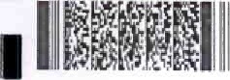

1



Contralorf2

Cuentas

Prevencióny buena gobernanzaconstruyen Confianza

1

1

1 Guatemala, 02 de septiembre de 2024

1 LICENCIADA

Claudia Patricia Ruiz Casasola de Estrada

Ministro de Educacion

1

MINISTERIO DE EDUCACION

1 Señor (a) Ministro de Educacion:

1 Los Auditores Gubernamentales designados de conformidad con el (los) Nombramiento (s) No. S09-cc-0010-2023 de fecha 26 de julio de 2023, hemos efectuado examen especial de auditoría de cumplimiento con nivel de seguridad 1 limitada a requerimiento del Congreso de la República, evaluando los aspectos técnicos y de cumplimiento, en el (la) MINISTERIO DE EDUCACION, con el 1 objetivo de verificar específicamente la construcción "Centro Educativo en la Colonia San Julián, Municipio de Chinautla, Departamento de Guatemala" el cual forma parte del Convenio 04-2022 suscrito entre la Dirección de Guatemala Norte 1 y Fundación CONGUATE.

Nuestro examen se basó en la revisión de documentos técnicos de respaldo de la 1 ejecución de los trabajos, así como de los aspectos técnicos de cumplimiento y gestión administrativai durante el período comprendido del 02 de abril de 2022 al

1 06 de septiembre de 2023 del resultado del trabajo realizado, se detectaron aspectos importantes que merecen ser mencionados:

1 Hallazgos relacionados con el Control Interno Área Técnica

1

1. Falta de documentos técnicos de respaldo

1

1 La auditoría fue practicada por el (los) auditor (es): Arq. Zulma Elizabeth Beltetón Salazar (COORDINADOR GUBERNAMENTAL) e Inga. Susana Yaneth Sunún

Monzón (SUPERVISOR GUBERNAMENTAL)



de

Cuentas

la.

Avenida

zona

13,

Guatemala

Código

Postal:

01013,

PB,x:

(502)

2417,8700.

1

Prev ncióny



Contralotfa

Cuenrzs

buena rnnnza

construyenConfianza

El (los) hallazgo (s) que contiene (n) el presente informe fue (fueron) discutido (s) por la comisión de auditoría con las personas responsables.

Los comentarios y recomendaciones que se determinaron se encuentran en detalle en el informe de auditoría adjunto.

Atentamente,

ÁREA TÉCNICA

|  |  |  |  |  |  |  |  |  |  |  |  |  |  |  |  |  |  |  |  |  |  |  |  |  |  |  |
| --- | --- | --- | --- | --- | --- | --- | --- | --- | --- | --- | --- | --- | --- | --- | --- | --- | --- | --- | --- | --- | --- | --- | --- | --- | --- | --- |
| |  |  |  |  | | --- | --- | --- | --- | |  |  | z | | |  |  | | Arq. ULMA Ll  Coordinador bemam | |  | | | |  |  |  |  | | --- | --- | --- | --- | |  | | |  | |  | | | |  |  |  |  | | inga. Su pervig |  | | | |

2

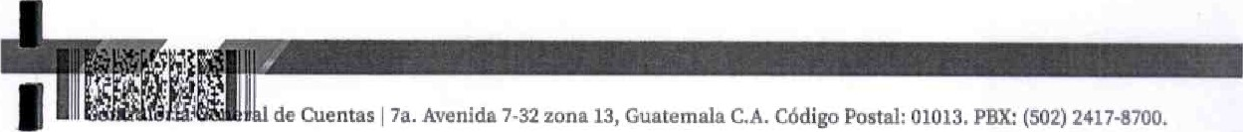

CONTRALORIA DE OE AIJOETORIAPARA A

1. INFORMACIÓN GENERAL

## Base Legal

De conformidad con la Constitución Política de la República de Guatemala, se contempla lo relacionado a la Educación, de la siguiente manera: Artículo 71, Derecho a la educación, "se garantiza la libertad de enseñanza y de criterio docente. Es obligación del Estado proporcionar y facilitar educación a sus habitantes sin discriminación alguna. Se declara de utilidad y necesidad pública la fundación y mantenimiento de centros educativos culturales y museos". Artículo 72. Fines de la educación. "La educación tiene como fin primordial el desarrollo 1 integral de la persona humana, el conocimiento de la realidad y cultura nacional y universal. Se declara de interés nacional la educación, la instrucción, formación social y la enseñanza sistemática de la Constitución Política de la República y de 1 los derechos humanos",

1 Así como el Acuerdo Gubernativo 114-97,Ley del Organismo Ejecutivo, artículo 33, Ministerio de Educación, "Le corresponde lo relativo a la aplicación del régimen jurídico concerniente a los servicios escolares y extraescolares para la educación de los guatemaltecos".

1

1 Considerando también el Acuerdo 12-91, Ley de Educación Nacional, Artículo 8. "Definición. El Ministerio de Educación es la Institución del Estado responsable de coordinar y ejecutar las políticas educativas, determinadas por el Sistema

1 Educativo del país."

1 1.2 Función

El Ministerio de Educación según lo establece la Ley de Educación Nacional en su 1 artfculo 330. Ministerio de Educación. Le corresponde lo relativo a la aplicación del régimen jurídico concerniente a los servicios escolares y extraescolares para la educación de los guatemaltecos; para ello, tiene a su cargo las siguientes funciones:

1

1 a) Formular y administrar la política educativa, velando por la calidad y la cobertura de la prestación de los servicios educativos públicos y privados, todo 1 ello de conformidad con la ley.

b) Coordinar con el Ministerio de Comunicaciones, Infraestructura y Vivienda las

1 propuestas para formular y poner en vigor las normas técnicas para la infraestructura del sector.

1



c

Velar

rque

el

sistema

educativo

del

Estado

contribuya

al

desarrollo

integral

de

2022 06 DE DE

 OE OE A

la persona, con base en los principios constitucionales de respeto a la vida, la libertad, la justicia, la seguridad y la paz y al carácter multiétnicof pluricultural y multilingüe de Guatemala.

1. Coordinar esfuerzos con las universidades y otras entidades educativas del país, para lograr el mejoramiento cualitativo del sistema educativo nacional.
2. Coordinar y velar por el adecuado funcionamiento de los sistemas nacionales de alfabetización, planificación educativa, investigación, evaluación, capacitación de docentes y personal magisterial, y educación intercultural ajustándolos a las diferentes realidades regionales y étnicas del país.
3. Promover la autogestión educativa y la descentralización de los recursos económicos para los servicios de apoyo educativo mediante la organización de comités educativos, juntas escolares y otras modalidades en todas las escuelas oficiales públicas; así como aprobarles sus estatutos y reconocer su personalidad jurídica.
4. Administrar en forma descentralizada y subsidiaria los servicios de elaboración, producción e impresión de textos, materiales educativos y servicios de apoyo a la prestación de los servicios educativos.
5. Formular la política de becas y administrar descentralizadamente el sistema de becas y bolsas de estudio que otorga el Estado.

1.3 Materia Controlada

El examen especial de auditoria, área técnicaf con nivel de seguridad limitada comprendió la evaluación de "Centro educativo en la Colonia San Julian, Municipio de Chinaut]a, Departamento de Guatemala" con el objeto de verificar la construcción, esto de acuerdo con lo solicitado en el oficio S09-CC-0005-2023 de la Licda. Ana Noelia Gómez y el Lic. Luis Stuardo Ponce Díaz y Gestión número 781639 de fecha 08 de febrero del 2023, el cual fue recibido en la ventanilla del Centro de Gestión de Denuncias Ciudadanas y Ventanilla de Documentos

2, FUNDAMENTO LEGAL DE LA AUDITORÍA

La Constitución Política de la República de Guatemala, según lo establece el Artículo No.232.

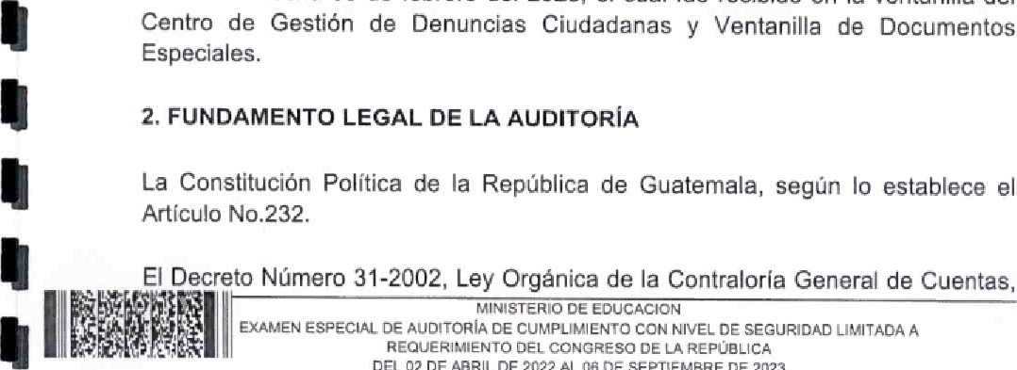

OE

El Decreto Número 31-2002, Ley Orgánica de la Contraloría General de Cuentas,



CE DE AU04T ORIA A

articulo 2. mbito de Competencia, 4. Atribuciones literal l) Cuando las 1 circunstancias lo demanden y artículo 7. Acceso y Disposición de Información.

El Acuerdo Gubernativo No. 96-2019, Reglamento de la Ley Orgánica de la Contraloría General de Cuentas, artículo 28. Dirección de Auditoría para Atención a Denuncias, literal c) Emitir los nombramientos para realizar los exámenes especiales de auditoría, artículo 57. Independencia de funciones del Auditor Gubernamental, artículo 58. Acreditación y artículo 59, Responsabilidad del Auditor Gubernamental

El Acuerdo No. A-075-2017 de la Contraloría General de Cuentas, en el que aprueba las Normas Internacionales de las Entidades Fiscalizadoras Superiores adaptadas a Guatemala. -ISSAI-GT-.

El Nombramiento de Examen Especial de Auditoría Área Técnica, No. sog-cc-0010-2023, de fecha 26 de julio de 2023 con CUA:79458.

1. IDENTIFICACIÓN DE LAS NORMAS DE AUDITORÍA OBSERVADAS

Para efectuar el Examen Especial de Auditoria Área (Financiera / Técnica), se observaron las Normas Internacionales de las Entidades Fiscalizadoras Superiores adaptadas a Guatemala —ISSAI.GT- y sus correspondientes actualizaciones, siendo las siguientes:

ISSAI.GT 30 Código de ética.

ISSAI.GT 40 Control de Calidad para la EFS.

ISSAI.GT 1 00 Principios fundamentales de auditoría del sector público.

ISSAI.GT 400 Principios fundamentales de la auditoría de cumplimiento.

ISSAI.GT 4000 Norma para las auditorias de cumplimiento.

1. NIVEL DE SEGURIDAD

|  |
| --- |
|  |
| MINISTERIO OE EDUCACION  EXAMEN ESPECIAL DE AUDITORIA OE CUMPLIMIENTO CON NIVEL DE SECURIDAO LIMITAOA A REOJERIMIENTO nFl CONGRESO |

En el Nombramiento No. S09-CC-0010-2023, de fecha 26 de julio del 2023, se determina que el Examen Especial de Auditoría de Cumplimiento es con nivel de Seguridad Limitada a requerimiento del Congreso de la República. En este nivel de seguridad, los procedimientos se limitan a revisiones y análisis de la materia controlada, es decir, no se realiza análisis de riesgos ni evaluación del diseño del 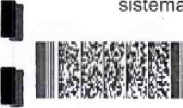sistema de control interno de la entidad.

2022 06 DE

OE VIRSCClôN ae AUDITORIA 

# 5. OBLIGACIÓN DE LAS DISTINTAS PARTES

5.1 Obligaciones del Equipo de Auditoria

De conformidad a la función fiscalizadora descrita en la Constitución Política de la República de Guatemala, el equipo de auditoría fue nombrado para efectuar auditoría técnica, mediante el nombramiento S09-CC-0010-2023, de fecha 26 de julio del 2023, la responsabilidad del equipo es efectuar Examen Especial de Auditoria de Cumplimiento con Nivel de Seguridad Limitada de manera objetiva en el plazo establecido.

Se observaron las Normas Internacionales de las Entidades Fiscalizadoras Superiores adaptadas a Guatemala. -ISSAI.GT- aplicables en la ejecución de la auditoría y a la normativa legal aplicable pertinente. En cumplimiento a las ISSAI.GT, la presente auditoría se planificó y se ejecutó para obtener garantías razonables de las operaciones del Ministerio de Educación, además, que estuvieran exentas de incumplimientos materiales, La auditoría se realizó con la aplicación de procedimientos para obtener evidencia sobre los registros relacionados al área técnica. Debido a las limitaciones inherentes a la auditoría, existe el riesgo inevitable que no se haya detectado incorrecciones materiales, incluso cuando la auditoría fuera planificada y ejecutada con apego a las normas de auditoria pertinentes. Se efectuaron procedimientos limitados que no comprenden análisis de riesgos ni la comprensión del sistema de control interno 1 del Ministerio de Educación, por lo que únicamente se enfocó a la materia controlada identificada en la gestión No. 781639, evaluando el cumplimiento de leyes aplicables al área técnica.

Al finalizar el trabajo de campo, se darán a conocer los resultados de la auditoría a los responsables del Ministerio de Educación.

5.2 Obligaciones de la Entidad

El Ministerio de Educación, a través de la Dirección Departamental de Educación Guatemala Norte, está obligado a presentar la información y documentación dentro del plazo requerido por el equipo de auditoría, para lograr el cumplimiento de la auditoría.

La ejecución de la auditoria se basó en la documentación e información presentada por las autoridades de la entidad en lo relativo a Io siguiente:

|  |
| --- |
| MINISTERIO EOLICACION  EXAMEN ESPECIAL OE AUDITORÍA CUMPLIMIENTO CON NIVEL DE SEGURIDAD REQUERIMIENTO DEL CONGRESO OE LA REPUBLICA |

elaboración y presentación fidedigna de la información y documentación.

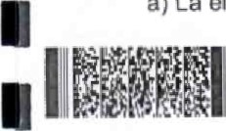

a)

La

DE 2022 06 OE

CONTRALORIAGENERAL DE CUSMAS OIR*CC15N OE AUDITORIA



1. Los controles internos establecidos por la entidad, considerados necesarios para permitir que sus operaciones, relacionadas con el Centro Educativo en revisión, estén exentas de incorrecciones e incumplimientos.
2. Facilitarnos:

i) El acceso a toda la información que sea pertinente como registros y documentación requerida.

ji) Acceso a toda la información relacionada con la auditoría área técnica.

1. Dar acompañamiento a la comisión de auditoria técnica a la visita técnica de campo.

# 6. OBJETIVOS DE LA AUDITORÍA

6.1 General

Determinar mediante examen especial de auditoría del área técnica, el cumplimiento de aspectos técnicos, relacionados con el "Centro Educativo en la Colonia San Julián, Municipio de Chinautla, Departamento de Guatemala", el cual forma parte del Convenio 04-2022 suscrito entre la Dirección Departamental de Guatemala Norte y la Fundación CONGUATE en atención a la gestión No.

781639.

1

6.2 Específicos

1. Verificar la existencia y ubicación de la construcción del Centro Educativo en la Colonia San Julián, Municipio de Chinautla, Departamento de Guatemala y si coinciden los datos determinados con lo reportado por la entidad.
2. Establecer el avance y estado fisico de la construcción del Centro Educativo en la Colonia San Julián, Municipio de Chinautla, Departamento de Guatemala y si coinciden los datos determinados con lo reportado por la entidad.

7. ALCANCE DE LA AUDITORÍA

1

Área del especialista

El alcance del presente Examen Especial de Auditoría del área técnica corresponde al período comprendido del 12 de agosto de 2022 al 06 de septiembre de 2023, según copias certificadas de los documentos originales confrontados por esta comisión y presentados por medio de los oficios DDEGN

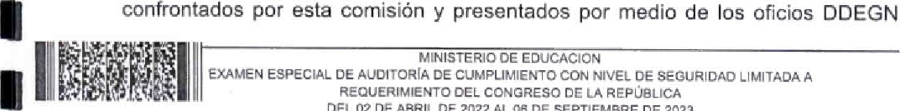

ZOZZ

OS

DE

oe DIRECCION DE AUOiTORbA ATENCION

No. 132-2024 de fecha 13 de febrero de 2024 y oficio DDEGN No. 138-2024 de fecha 14 de febrero de 2024; siendo responsabilidad del Ministerio de Educación la veracidad de estos.

Se evaluaron aspectos técnicos de cumplimiento y de gestión institucional, relacionados con los procesos de ejecución de la construcción "Centro Educativo en la Colonia San Julián, Municipio de Chinautla, Departamento de Guatemala", según requerimiento Oficio No. S09-CC-0005-2023-03 de fecha 05 de julio de 2023 y gestión No. 781639.

Limitaciones al alcance

La evaluación técnica de la obra pública se realizó de acuerdo con la competencia profesional y calidades del suscrito, enmarcándose exclusivamente en lo descrito en los documentos de respaldo proporcionados; asf como la evaluación de renglones susceptibles de revisión y medición, ya que, la construcción presenta condiciones que solamente se logran comprobar durante su ejecución.

En respuesta al Oficio de Auditoría No. 01-S09-cc-0010-2023 de fecha 08 de febrero de 2024, la directora en funciones, Rossella Marilú Escobar Flores de la dirección departamental Guatemala Norte, por medio del oficio DDEGN No, 132-2024 de fecha 13 de febrero de 2024 indicó que no cuentan con los siguientes documentos:

* Presupuesto, Especificaciones técnicas, especiales y específicas.
* Contrato de obra,
* Informes de supervisión y Libro de bitácora autorizado por la Contraloría General de Cuentas.
* Comprobantes de ensayos de laboratorio realizados en la fase de planificación y los realizados durante la ejecución.

Además de la falta de estos documentos, esta comisión no tuvo acceso al área de la construcción ya que según lo indicaron la Licenciada Rosa Jacinto, subdirectora de fortalecimiento, y el Licenciado Sergio Mazariegos, Sub Director Administrativo Financiero, ambos servidores públicos del Ministerio de Educación, no tenían acceso autorizado, por lo que se evaluó ocularmente la construcción desde la parte externa de esta, realizando levantamiento fotográfico de las construcciones ejecutadas dentro del área.

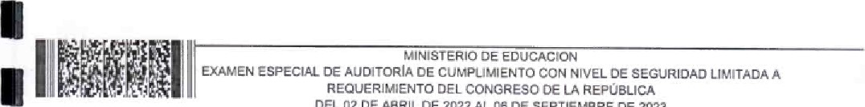

DE

OE

DE

DE OIRECCÓN A•..KIITCRIA DEWNCIAS

## 8, CRITERIOS

De conformidad a la materia controlada delimitada los criterios evaluados son los siguientes:

* Decreto Número 57-92, del Congreso de la República de Guatemala, Ley de Contrataciones del Estado

-Acuerdo Gubernativo No. 122-2016, del Presidente de la República, Reglamento de la Ley de Contrataciones del Estado y sus reformas.

* Convenio de Ejecución de Obra No. 04-2022.
* Acuerdo Número 09-03, de la Contraloría General de Cuentas, Normas Generales de Control Interno.

1. TÉCNICAS, PROCEDIMIENTOS Y/O METODOLOGÍA

Información Financiera, técnicas, y otros aspectos evaluados

* 1. Antecedentes

según Oficio No. S09-cc-0005-2023-03 de fecha 05 de julio del 2023, suscrito por la licenciada Ana Noelia Gómez, en calidad de Coordinador Gubernamental y el licenciado Luis Stuardo Ponce Dfaz, en calidad de Supervisor Gubernamental, ambos de la Contraloría General de Cuentas, se dirigen al director de la Dirección de Auditoría para Atención a Denuncias, solicitando textualmente: "...se nombre una Comisión Técnica (Especialistas), con el objetivo de verificar la construcción de un centro educativo en la Colonia San Julián, Municipio de Chinautla, Departamento de Guatemala, tomando en cuenta la naturaleza de la auditoría y la revisión de la documentación es necesario evaluar la parte técnica...".

Según denuncia de fecha 08 de febrero del 2023 y No. gestión 781639, presentada a la Contraloría General de Cuentas, por la Licenciada Ana Lucrecia Marroquín de Palomo, en calidad de Jefe del Bloque legislativo VALOR del Congreso de la República, la cual originó el nombramiento S09-CC-0010-2023, de fecha 26 de julio del 2023, para realizar auditoría de cumplimiento con nivel de seguridad limitada en el Ministerio de Educación y evaluar el proyecto "Construcción y Equipamiento de la Escuela de Emprendimiento y un Centro de Capacitación ubicada en la Colonia San Julián, municipio de Chinautla

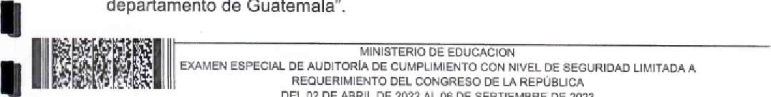

departamento

de

Guatemala".

OE

OE

DE

OE

DE t*REcctON AUDITORIA

* 1. Obtención de información

Esta comisión de auditoría técnica envió a la Dirección Departamental Guatemala Norte, del Ministerio de Educación, el Oficio No. 01-S09-cc-0010-2023 de fecha 09 de febrero del 2024, la solicitud de documentos referentes al proyecto en cuestión. Dando respuesta a este por medio del Oficio DDEGN No. 132-2024 de fecha 13 de febrero del 2024 y Oficio DDEGN No. 138-2024 de fecha 14 de febrero del 2024, entregando documentos solicitados.

La visita de campo a la construcción, se llevó a cabo el dia 08 de febrero del 2024, con el acompañamiento de la Licenciada Rosa Jacinto, subdirectora de fortalecimiento y el Licenciado Sergio Mazariegos, subdirector administrativo financiero, ambos por parte de la Dirección Departamental Guatemala Norte del Ministerio de Educación, quienes indicaron la ubicación de la construcción; sin embargo no se obtuvieron permisos para el ingreso al terreno, por lo que únicamente se realizó la verificación ocular.

* 1. Evaluación y análisis

La obra consiste en la construcción de un auditorio, área de aulas, sanitarios, área administrativa, estacionamiento, plaza de ingreso y plaza central en un área de 1 ,679mt2 aproximadamente.

Se tuvo a la vista el Convenio de pago de Asignación Presupuestaria Especial suscrito entre el Ministerio de Educación a través de la Dirección Departamental de Educación Guatemala Norte y la Fundación CONGUATE, No. 04-2022 de fecha 05 de abril del 2022, celebrado entre la licenciada Karla Ninet Gómez Castro en calidad de directora departamental de educación Guatemala Norte del Ministerio de Educación y la señora Suhelen Carolina Hurtarte Rivas de Lungo en calidad de presidente del consejo directivo y representante legal de la Fundación CONGUATE, el cual indica puntos específicos que a continuación se detallan:

Objeto del Convenio: "Implementación de la construcción denominada "Construcción y Equipamiento de la Escuela de Emprendimiento y un Centro de Capacitación ubicada en la Colonia San Julián, municipio de Chinautla departamento de Guatemala", el cual tendrá una asignación presupuestaria de para la construcción de escuela y talleres de capacitación."

A esta comisión fueron trasladados los siguientes planos de la obra según Oficio No. DDEGN No. 132-2024 de fecha 13 de febrero de 2024:

Planta de conjunto

|  |  |
| --- | --- |
|  |  |
| MINISTERIO DE EDUCACION  EXAMEN ESPECIAL AUDITORIA OE CUMPLIMIENTO CON NIVEL DE SEGURIDAD REQUERIMIENTO CONGRESO DE LA REPÚBLICA | A |

### DÉ OE DE

1 DE AUO"CRIA

Planta amueblada

1

Plano de áreas — carga de ocupación — factor -uso

1 Plano de rutas de evacuación

1 Plano acotado

Todos firmados, sellados y timbrados por el arquitecto Douglas Alejandro Guerrero 1 Sazo, colegiado 6563. Todos de fecha diciembre 2022.

1 Así también por medio de Oficio No, DDEGN No. 138.2024 de fecha 14 de febrero de 2024, fue trasladado por medio digital los planos sin firma de personal responsable:

1

Plano guía y especificaciones generales, de fecha agosto 2023,

1 Plano de detalle de empalmes y estribos, de fecha agosto 2023.

1 Detalles generales de losa fundidas in situ, de fecha agosto 2023.

1 Detalles generales de apuntalamiento, de fecha agosto 2023.

3 planos sin identificación, conteniendo detalles de columnas y cimientos, de fecha 1 agosto 2023.

1 2 hojas de la planta de refuerzo de losa -fase 1- NPT = +4,05, NE = +4,00, de fecha agosto 2023.

1 Desarrollo y refuerzo de vigas losa I fase 1, de fecha agosto 2023.

Planta de losa 2 -fase 1- NPT=+8.05, NE: + 8.00, de fecha agosto 2023.

1

Planta de losa 2 -fase 1- NPT=+8.05i + 12.00, de fecha agosto 2023.

1

Desarrollo y refuerzo de vigas losa 3 fase 1, de fecha agosto 2023*

1 Planta de retenciones, de fecha agosto 2023.

1. Detalle de muros de retención, de fecha agosto 2023.

Desarrollo y detalle de escaleras, de fecha agosto 2023.

1



OE

DE

DE

CONTRALORIACENSRAL AUO'TORLA

Cortes de fachadas + detalles, de fecha enero 2023.

1

1. hojas de elevación y detalles PTAR, de fecha enero y febrero 2023.

1 Durante la visita de campo a la construcción, los señores la Licenciada Rosa Jacinto, subdirectora de fortalecimiento y el Licenciado Sergio Mazariegos, 1 subdirector administrativo financiero, ambos por parte de la Dirección Departamental Guatemala Norte del Ministerio de Educación, indicaron la ubicación de la construcción, la cual se determinó, por medio de sistema de 1 posicionamiento georeferencial -GPS-, en las coordenadas 14 041'081'N, 9002927 Donde se observó lo siguiente: que existen evidencias de trabajos de 1 construcción los que se describen a continuación:

Movimiento de tierras: el área del terreno a ocupar la construcción tiene un 1 aproximado de 1,679.00 m2 mismo que se encuentra dentro de un área con pendiente y se ven cortes y nivelación de plataformas.

1 Muro de perimetral prefabricado: se observó la existencia de 89 metros lineales de muro prefabricado tipo Blocon, el cual tiene una altura promedio de 2.50 metros 1 del nivel de piso, conformado por planchas de 1.00 de ancho y postes de soporte del mismo sistema constructivo,

1 Muro Soil Nailing: Se observó una longitud de 72 metros aproximadamente con

una altura variable de acuerdo con el desnivel del suelo.

1

Portón de ingreso: Se observó la existencia de un portón metálico con una altura aproximada de 2.00 metros de alto y 4 metros de ancho, con acabado de pintura.

1

Muro perimetral de contención: Se observaron 84 m2 de muro, el cual colinda con las propiedades que son ocupadas por la policía nacional y la policía municipal de tránsito.

1 Columnas a nivel de suelo: Se observaron 3 columnas cuadradas de 0.60 x 0.60 metros aproximadamente y 5 columnas circulares de 0.75 metros de radio 1 aproximadamente con refuerzo de acero, todas a nivel de suelo.

Muro de mampostería reforzada: El cual se observó de 8.50 metros de longitud y 1 un aproximado de 2,60 metros de alto

1 Muro de contención con inclinación: El cual se encuentra dentro de un nivel abajo, ya que, se observó una excavación mayor la cual no pudo ser determinada, sin embargo, la longitud estimada de dicho muro es de 8.50 metros lineales.

1



### OE DE

CONTRALMIA AUDI TORIA

El documento denominado "Ejecución Construcción de Talleres y Escuela Convenio 04-2022" presentado en hojas membretadas de la Fundación CONGUATE contiene un listado de compras por medio de facturas para insumos de construcción, renta de equipo industrial para construcción como se detalla a continuación:

|  |  |  |  |  |  |  |  |  |  |  |  |  |  |  |  |  |  |  |  |  |  |  |  |  |  |  |  |  |  |  |  |  |  |  |  |  |  |  |  |  |  |  |  |  |  |  |  |  |  |  |  |  |  |  |  |  |  |  |  |  |  |  |  |  |  |  |  |  |  |  |  |  |  |  |  |  |  |  |  |  |  |  |  |  |  |  |  |  |  |  |  |  |  |  |  |  |  |  |  |  |  |  |  |  |  |
| --- | --- | --- | --- | --- | --- | --- | --- | --- | --- | --- | --- | --- | --- | --- | --- | --- | --- | --- | --- | --- | --- | --- | --- | --- | --- | --- | --- | --- | --- | --- | --- | --- | --- | --- | --- | --- | --- | --- | --- | --- | --- | --- | --- | --- | --- | --- | --- | --- | --- | --- | --- | --- | --- | --- | --- | --- | --- | --- | --- | --- | --- | --- | --- | --- | --- | --- | --- | --- | --- | --- | --- | --- | --- | --- | --- | --- | --- | --- | --- | --- | --- | --- | --- | --- | --- | --- | --- | --- | --- | --- | --- | --- | --- | --- | --- | --- | --- | --- | --- | --- | --- | --- | --- | --- | --- |
|  | |  |  |  |  |  |  |  | | --- | --- | --- | --- | --- | --- | --- | | Cuadro I .  EJECUCION CONSTRUCCION DE TALLERES Y ESCUELA CONVENIO 04-2022 | | | | | | | | NO. | FECHA | | CANTIDAD | DESCRIPCION | SERIE | MONTO TOTAL | | 1 | 12/08/2023 | | 1 | SERVICIO DE CIRCULACION  CON PARALES Y LAMINAS A TERRENO DE 150 MTS LINEALES POR 2 MTS DE  ALTO | 59CD7B65 | 024,500.00 | | 2 | 24/10/2023 | |  | SERVICIO DE FUNDICION DE  MOJONES PARA DELIMITAR | F6C515F5 | 02,000-0C | | 3 | 24/10/2023 | |  | SERVICIO DE ELABORACION DE PORTON | 568COF50 | Q6.912.00 | | 4 | 8/11/2023 | |  | SERVICIO DE  LEVANTAMIENTO  TOPOGRAFICO  PLANIMETRICO  ALTIMETRICO EN TERRENO | 3C3ACF42 | 016,250.00 | | 5 | 8/11/2023 | |  | CORTE Y DESRAME DE ARBOLES | D21E3E3E | Q21 ,CCO.OO | | 6 | 8/11/2023 | | 1 | GESTION DEL PERMISO Y/O  LICENCIA DEL INSTITUTO NACINAL DE BOSQUES INAB | 253A519E | 024,050-00 | | 7 | 23/11/2023 | |  | CORTE Y DESRAME DE ARBOLES | B8EA24ED | Q23,ooo.00 | | 8 | 23/11/2023 | | 1 | REMOZAMIENTO DE  APLICACION Y SUMINISTRO DE PINTURA EN FACHADA  DE INSTITUTO OE EDUCACIN  BASICA | 0943B03D | 024,850.00 | |  | 28/11/2023 | | 1 | SERVICIO DE CORTE Y  MOVIMIENTO DE TIERRA | 58CB6CC1 | Q89.975,00 | | 10 | 8/12/2023 | | 1 | REMOZAMIENTO Y  REPARACION DE RAMPA Y  ENCALADO DE PARED | 203ADE5B | Q24.000.00 | | 11 | 8/12/2023 | |  | EXCAVACION Y  COLOCACION DE 6C METROS LINEALES DE TUBERIA DE  AGUA POTABLE | 17032D9E |  | |  |  | |  |  |  |  | |  | MINISTERIO OE  EXAMEN ESPECIAL OE AUDITORIA EE CUMPLIMIENTO CON NIVEL OE SEGURIDAD LIMITADA A  REQUERIMIENTO C(XGRESO OE LA  02 ABRIL DE 2022 AL 06 OE SEPTIEMBRE DE 2023 | | | | | |

CONTRA ORIA 12 TORIA A

|  |  |  |  |  |  |  |  |  |  |  |  |  |  |  |  |  |  |  |  |  |  |  |  |  |  |  |  |  |  |  |  |  |  |  |  |  |  |  |  |  |  |  |  |  |  |  |  |  |  |  |  |  |  |  |  |  |  |  |  |  |  |  |  |  |  |  |  |  |  |  |  |  |  |  |  |  |  |  |  |  |  |  |  |  |  |  |  |  |  |  |  |  |  |  |  |  |  |  |  |  |  |  |  |  |  |  |  |  |  |  |  |  |  |  |  |  |  |  |  |  |  |  |  |  |  |  |  |  |  |  |  |  |  |
| --- | --- | --- | --- | --- | --- | --- | --- | --- | --- | --- | --- | --- | --- | --- | --- | --- | --- | --- | --- | --- | --- | --- | --- | --- | --- | --- | --- | --- | --- | --- | --- | --- | --- | --- | --- | --- | --- | --- | --- | --- | --- | --- | --- | --- | --- | --- | --- | --- | --- | --- | --- | --- | --- | --- | --- | --- | --- | --- | --- | --- | --- | --- | --- | --- | --- | --- | --- | --- | --- | --- | --- | --- | --- | --- | --- | --- | --- | --- | --- | --- | --- | --- | --- | --- | --- | --- | --- | --- | --- | --- | --- | --- | --- | --- | --- | --- | --- | --- | --- | --- | --- | --- | --- | --- | --- | --- | --- | --- | --- | --- | --- | --- | --- | --- | --- | --- | --- | --- | --- | --- | --- | --- | --- | --- | --- | --- | --- | --- | --- | --- | --- | --- | --- |
|  | |  |  |  |  |  |  |  | | --- | --- | --- | --- | --- | --- | --- | | 12 | 8/12/2023 | |  | SERVICIO DE EXCAVACION  ACARREO Y TENDIDO DE MATERIAL DE DESPERDICIO | 49D3C6D9 | Q86, 735 | | 13 | 8/12/2023 | | 1 | 23.9 HORAS  RETROEXCAVADORA EN PROYECTO | C9B2F325 | Q8.365,00 | | 14 | 8/12/2023 | | 1 | T RALA DO DE  RETOEXCAVADORA IDA REGRESO | C9B2F325 | Q1,800.OO | | 15 | 9/12/2023 | |  | ADQUISICION DE PIPAS DE AGUA PARA ABASTECER  CISTERNA QUE SE ENCUENTRA EN EL  PROYECTO | 9229E37C | Q13,440.OO | | 16 | 6/12/2023 | |  | ELABORACION DE DISEÑO ARQUITECTONICO DE  PROYECTO | 4EFFD2E2 | Q24,000.OO | | 17 | 14/12/2023 | | 6 | TUBO DE 3" | FCEB3869 | Q4,740.oo | | 18 | 14/12/2023 | | 2 | LIJA OE 120 | FCEB3869 | Q14.00 | | 19 | 14/12/2023 | | 3 | CODO DE DE 45 | FCEB3869 | Q225.00 | | 20 | 201'12/2023 | | 1 | SERVICIO DE ELABORACION DE PLANOS DE DISEÑO DE  DRENAJE PLUVIAL | A6D9C63F | Q24.864.00 | | 21 | 20/12/2023 | | 1 | ELABORACION DE PLANOS DE DISEÑO DE DRENAJE  SANITARIO | 52BBD5D5 | Q24.864,00 | | 22 | 20/12/2023 | |  | ELABORACION Y DISEÑO DE PLANOS DE PLANTA DE TRATAMIENTO DE AGUAS  RESIDUALES | 5294FF05 | Q24864.00 | | 23 | 20/122023 | |  | ELABORACION DE PLANOS DE DISEÑO DE AGUA  POTABLE | AE4F37FB | Q24.864 .OO | | 24 | 21/12/2023 | | 1 | SERVICIO DE RELLENO,  COMPACTACION  NIVELACON DE SUELO | 98300615 | 024,500.00 | | 25 | 21/12/2023 | | 150 | BLOCON DE 96X25X12 | 10924EF2 | Q4.425.00 | | 26 | 21/12/2023 | | 92 | POSTE PIBLOCON ALTURA  3.10 | 10924EF2 | Q12,512.OO | | 27 | 21/12/2023 | |  | SERVICIO DE FLETE VIESEL) | 10924EF2 | Q7 ,2C0.oo | | 28 | 21/12'2023 | | 229.5 | MTS2 INSTALACION DE MURO PERIMETRAL | 79C74DF5 | Q24.992.55 | | 29 | 21/122023 | | 775 | BLOCON DE 96>425x12 | B6CIC615 | 022,862.50 | | III | MINISTERIO OE EOUCACION  SXAMEN ESPECIAL OE AUDITORIA DE CUMPLIMIENTO CON NIVEL OE SEGURIDAD LIMITADA A  REQUERIMIENTO CONGRESO DE LA REPÚBLICA  DEL 02 DE ABRIL EE 2022 AL OE EE SEPTIEMBRE OE | | | | | |

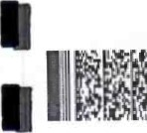13

|  |  |  |  |  |  |  |  |  |
| --- | --- | --- | --- | --- | --- | --- | --- | --- |
| 30 |  | 22/12/2023 | | | 1 | SERVICIO ELABORACION DE  PLANOS DE DISEÑO ESTRUCTURAL DEL  PROYECTO | 1436D5E4 | Q18.360.00 |
| 31 |  |  | 22/1212023 | | 1 | SERVICIO DE ELABORACION DE PLANOS DE DISEÑO DE  MURO DE RETENCION EN EL  PROYECTO | IA991A6C | Q8,960.OO |
|  |
| 32 |  |  | 22/12/2023 | | 10 | PARALES DE 3X3X9 | FE6C601D | Q900.00 |
| 33 |  |  | 22/12/2023 | | 3 | CLAVO DE 3 X LB | FE6C601D | Q29.25 |
| 34 |  |  | 22/1212023 | | 4 | BISAGRA DE 3X3 | FE6C601D | Q72.00 |
| 35 |  |  | 22/12/2023 | |  | LAMINAS DE 1C PIES CAL.28. | FE6C601D | Q2.800.00 |
| 36 |  |  | 22/12/2023 | | 3 | CADENA DE 3/8 X PIE | FE6C601D | Q105.00 |
| 37 | |  | 22/12/2023 | | 1 | CANDADO DE 60mm | FE6C601D | Q75,00 |
| 38 | |  | 22/12/2023 | | 2 | ARMELLAS | FE6C601D | Q11.00 |
| 39 | |  | 22/12/2023 | | 8 | ARENA DE RIO X MT | FE6C601D | Q1,480.OO |
| 40 | |  | 22/122023 | | 8 | PIEDRIN DE 3/8 X MT | FE6C601D | Q2,520.OO |
| 41 | |  | 22/12/2023 | | 50 | CEMENTO 4060 PSI | FE6C601D | Q4.875,00 |
| 42 | |  | 22/12/2023 | | 30 | HIERRO DE 1/4 COM | FE6C601 D | Q440.10 |
| 43 | |  | 22/12/2023 | | 26 | HIERRO DE 3/8 COM | FF5C601D | Q880.10 |
| 44 | |  | 22/12/2023 | | 20 | ALAMBRE DE AMARRE X LB | FE6C601D | Q195.00 |
| 45 | |  | 22/12/2023 | | 4 | TABLA DE 8 PIES | FEôC601D | Q272,00 |
| 46 | |  | 22/12/2023 | | 5 | CLAVO DE 3X LB. | FE6C601D | Q48,75 |
| 47 | |  | 22/12/2023 | | 3 | CARRETA RUEDA DE HULE TRANSMETAL | F4C5AF2F | Q1 ,912.50 |
| 48 | |  | 221'1212023 | | 4 | PALA REDONDA CON CABO TORNEADO | F4C5AF2F | Q360.00 |
| 49 | |  | 22/12/2023 | | 7 | GUANTES DE NITRILO X PAR | F4C5AF2F | Q420.00 |
|  | 50 |  | 22/12/2023 | | 4 | PIOCHA AZUL PESADA CON CABO | F4C5AF2F | Q992.00 |
|  | MINISTERIO OE EDUCACION  EXAMEN ESPECIAL DE AUDITORIA DE CUMPLIMIENTO CON NIVEL DE SEGURIDAD LIMITADA A REQUERIMIENTO DEL CONGRESO CA REPÚBLICA | | | | |

OE 06 DE DE

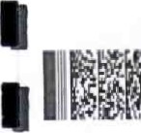 A'JOITCRIA A

|  |  |  |  |  |  |  |
| --- | --- | --- | --- | --- | --- | --- |
| 51 | 22/12/2023 | | 1 | MANGUERA DE RIEGO OE 3C MTS | F4C5AF2F | a130.oo |
| 52 | 22/12/2023 | |  | TINACO DE 1100 LITROS | F4C5AF2F | Q1 ,915.OO |
| 53 | 22/12/2023 | | 2 | LENTES DE PROTECCION TRANS X PAR | F4C5AF2F | Q84.00 |
| 54 | 22/12/2023 | | 7 | CASCOS DE SEGURIDAD COLOR AMARILLO | F4C5AF2F | Q630.00 |
| 55 | 22/12/2023 | |  | CINTURON ERGON (TALLA | F4C5AF2F | Q145.00 |
| 56 | 22/12/2023 | | 2 | BARRETAS DE 5 | F4C5AF2F | Q530.00 |
| 57 | 22/12/2023 | | 2 | COBAS DE 6 C/CABO | F4C5AF2F | Q170.00 |
| 58 | 22/12/2023 | | 49 | HIERRO OE 1/2 LEG G40 X | F4C5AF2F | Q4,508.oo |
| 59 | 22/12/2023 | | 65 | HIERRO DE 3/8 LEG G40 X VR | F4C5AF2F | Q3.120,00 |
| 60 | 22/12/2023 | | 150 | HIERRO DE V4 LEG | F4C5AF2F | Q2.475.00 |
| 61 | 22/12/2023 | |  | ALAMBRE DE AMARRE X ao | F4C5AF2F | Q925.00 |
| 62 | 22/12/2023 | | 400 | BLOCK DE 15 35 KG | F4C5AF2F | 02,7720C |
| 63 | 22112/2023 | | 30 | CEMENTO TOLTECA 5800 | F4C5AF2F | Q2.925.OC |
| 64 | 22112/2023 | | 20 | CLAVO DE 3 X LB | F4C5AF2F | Q195,00 |
| 65 | 22/12/2023 | | 1 | SERVICIO DE PLANIFICACION CONSTRUCTIVA | 4AC45AB8 | Q23,goo.co |
| 66 | 22112/2023 | | I | ESTUDIO DE SUELOS | 43D46DBA | Q223000.00 |
| 67 | 2211212023 | | 1 | SERVICIO DE EXCAVACION DE SANJA Y MAMPOSTERIA | D94B2E85 | Q24,887.78 |
| 68 | 2211212023 | | 1 | SERVICIO DE LEVANTADO DE MURO Y MAMPOSTERIA | 1842A463 | Q243900,00 |
| 69 | 26/12/2023 | | 1 | SERVICIO DE EXCAVACION Y  ACARREO DE MATERIAL DE DESPERDICIO | CAA985EF | Q88000.00 |
| 70 | 26112/2023 | | 1 | SERVICIO  CONSTRUCCION DE MURO DE CONTENCION AREA DE  PARQUEO | 175FF F | Q89.464.70 |
| 71 | 28/12/2023 | | 1 | SERVICIO DE DESTRONQUE Y LIMPIEZA DE TERRENO | 3DFEEEFA |  |
| 72 | 29/12/2023 | | 1 | SERVICIOS OE APLICACIÓN | E832CA5B | Q23,ooo.cc |
|  | MINISTERIO EDUCACION  EXAMEN ESPECIAL OE AUDITORIA DE CUMPLIMIENTO CON NIVEL DE SEGURIDAD LIMITADA A REQUERIMIENTO CONGRESO LA REPUBL'CA | | | | |

AJ,

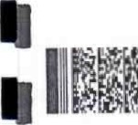SE'*RA

|  |  |  |  |  |  |  |  |
| --- | --- | --- | --- | --- | --- | --- | --- |
|  |  |  | |  | DE PINTURA EN CANCHA DEPORTIVA DE INSTITUTO  EN EL MUNICIPIO DE  CHINAUTLA |  |  |
| 73 |  | 28/12/2023 | |  | SERVICIO DE RESANE  REPELLO Y APLICACION DE  PINTURA | OFIAD307 | Q24,oco.oo |
| 74 |  | 28/12/2023 | | 1 | SERVICIO DE CAMBIO DE  DRENAJES POR  MOVIMIENTO DE TIERRA | F3B5CD85 | Q24,50C.OO |
| 75 | | 28/12/2023 | | 1 | SERVICIO DE CAMBIO DE  CONEXION OE TUBERIAS DE  AGUA POTABLE | 90437306 | Q24,0CO.oo |
| 76 | | 29/12/2023 | | 1 | SERVICIO  IMPERMEABILIZACION MURO COLINDANTE CON IGLESIA | 9AACD89B | Q20, 131,89 |
| 77 | | 29/12/2023 | | 1 | SERVICIO  IMPERMEABILIZACION MURO COLINDANTE CON IGLESIA | B5BE66AD | Q223892.00 |
| 78 | | 29/12/2023 | |  | SERVICIO DE ADOQUINADO  INGRESO A INSTITUTO SAN  JULIAN | C4E330C9 | Q10850.00 |
| 79 | | 29/12/2023 | |  | SERVICIO DE ADOQUINADO  INGRESO A INSTITUTO SAN  JULIAN | C6BF9A3D | Q23.920,00 |
| 80 | | 29/12/2023 | |  | ARREGLOS  JARDINIZACION Y SIEMBRA  DE GRAMA | BF385E89 |  |
| 81 | | 29/12/2023 | | I | SERVICIO DE SERVICIO DE TRASLADO DE DESHECHOS A BOTADERO | FAB783CC | Q24,000.OO |
| 82 | | 28/12/2023 | |  | SERVICIO DE ELABORACION  Y COLOCACION DE PORTON | 8FE93510 | Q25iOOO.OO |
| 83 | | 28/12/2023 | |  | COMPRA DE HERRAMIENTAS DE CONSTRUCCION | EB808F4F | Q14.733,00 |
| 84 | | 28/12/2023 | |  | MATERIALES VARIOS DE CONSTRUCCION | 6A70A89C | Q24 75 |
| 85 | | 28/12/2023 | |  | COLOCACION DE ALAMBRE ESPIGADO | OA7860FE | Q24.750,00 |
| 86 | | 28/12/2023 | | 135 | CONCRETO DE 3/8 X3LS LR 4000PSl KG | 88F72DB4 | Q8.775.00 |
| 87 | | 28/12/2023 | | 602 | BLOCK DE  DE  50KC | 88F72D84 | Q6, 110.30 |
| 88 | | 28/12/2023 | | 2 | ALAMBRE DE AMARRE (qq) | 88F72D84 | Q1 ,850+00 |
| 89 | | 28/12/2023 | | 25 | CLAVO DE 4 PIG (LB) | 88F72D84 | Q243.75 |
|  |  | B 12/2023 | | 75 | MORTERO PARA | 88F72ü84 | 041500.00 |
|  | MINISTERIO EDUCACION  EXAMEN ESPECIAL DE AUDITORIA DE CUMPLIMIENTO CON NIEL SEGURIDAD LIMITAOA A REaUERlMlENTO CONGRESO DE LA REPÚBLICA | | | | |

OE OF OE

 ae DIRECCION

|  |  |  |  |  |  |  |  |  |  |
| --- | --- | --- | --- | --- | --- | --- | --- | --- | --- |
|  | |  |  | |  | LEVANTADO | |  |  |
| 91 | |  | 28/12/2023 | | 5 | CURASOL COLOR ROJO X GL | | B8F72D84 | Q750.00 |
| 92 | |  | 28/1212023 | |  | BOMBRE FUMIGADORA GLA  12U3Gl C//BAT | | 88F72D84 | Q2,ooo.oo |
| 93 | |  | 28/12/2023 | |  | SERVICIO DE FLETE (DIESEL) | | 88F72D84 | Q750.00 |
| 94 | |  | 28/12/2023 | | 1 | MATERIALES VARIOS DE CONSTRUCCION | | DFEB7368 | Q9.514.50 |
| 95 | |  | 26/12/2023 | |  | DEMOLICION DE COLUMNA DE ACOMETIDA, TRASLADO  DE CONTADOR, CAJA Y  SOCKET | | B63EB78A | Q3.800.00 |
| 96 | |  | 29/12/2023 | | 1 | SERVICIO DE RENTA DE  EXCAVADORA MES DE  NOVIEMBRE | | 83B8DCD9 | Q24,200.OO |
| 97 | |  | 29/12/2023 | | 1 | RENTA DE 3 CAMIONES DEL  26 AL 31 DE DICIEMBRE 2022 | | 1396DFC6 | Q24,3CO.OO |
| 98 | |  | 29/12/2023 | |  | RENTA DE 3 CAMIONES DEL  28 DE NOVIEMBRE AL 2 DE  DICIEMBRE 2022 | | 5C856D55 | Q24.300.00 |
| 99 | |  | 29/12/2023 | |  | SERVICIO DE ALQUILER DE EXCAVADORA | | F4AS80F6 | Q24200.00 |
| 100 | |  | 30/12/2023 | | 1 | SERVICIO DE  CONSTRUCCION DE MURO  DE CONTENCION, | | OCIAC60A | Q89.600.00 |
| 101 | |  | 30/12/2023 | | 1 | SERVICIO  CONSTRUCCION  CIMENTACIONES  AUDITORIUM | DE  DE  DE | 091 FB202 | Q89,400.oo |
| -1 02 | |  | 27/12/2023 | |  | SERVICIO DE EXTRACCION DE 188 M3 DE TIERRA HACIA  BOTADERO | | 3C25B7D6 | Q25,000.OO |
| 103 | |  | 27/12'2023 | | 1 | SERVICIO DE EXTRACCION DE 188 M3 DE TIERRA HACIA  BOTADERO | | 8915F384 | Q15.000.00 |
| 104 | |  | 29/1212023 | | 1 | SERVICIO DE LANZADO OE  LODOCRETO PARA SELLADO  DE TALUD | | OOADCC70 | Q22.714,00 |
| 105 | |  | 26/12/2023 | |  | VARILLAS DE HIERRO DE 1/4 | | E35DF479 | Q24.997.50 |
| 106 | |  | 27/12/2023 | | 75 | M3 DE PIEDRIN DE 1/2 | | OAC759D8 | Q24,375.OO |
| 107 | |  | 27/12/2023 | | 1 | COMPRA DE PIEDRIN DE 3/8" | | ACB97AB4 | Q24,700.OO |
| 108 | |  | 26/12/2023 | | I | VARILLAS DE HIERRO DE 5/8" | | 5B62FF83 | Q24.867.00 |
|  |  |  |  | |  |  | |  |  |
|  | MINISTER'O DE EDUCACION  EXAMEN ESPECIAL DE AUDITORIA DE CUMPLIMIENTO CON NIVEL DE SEGURIDAD LIMITADA A REQUERIMIENTO DEL CONGRESO DE LA REPÚBLICA | | | | | |

 OE

CONTRALORIA OE DE

|  |  |  |  |  |  |  |  |
| --- | --- | --- | --- | --- | --- | --- | --- |
| 109 | | 27/12/2023 | |  | METROS 3 DE CONCRETO PARA FUNDICION | 1 D7FCC84 | Q24,990.OO |
| 110 | | 27/12/2023 | | 1 | COMPRA DE BLOCK | OC5A5CD7 | Q24869.00 |
| 111 | | 30/12/2023 | | 1 | COMRA DE BLOCK DE 15cm | D9D8DC96 | Q24,986.40 |
| 112 | | 27/12/2023 | | 1 | VARILLAS DE HIERRO DE 1/2" | 5C92E74F | Q24,960.OO |
| 113 | | 27/12/2023 | | 1 | ALHAMBRE Y CLAVOS | E365221F | 024,600.00 |
| 114 | | 27/12/2023 | | 1 | TABLAS DE ASERRADERO | AOB3DD6A | Q24,960.OO |
| 115 | | 26/12/2023 | | 1 | VARILLAS DE HIERRO DE 1/2" | 036A7D22 | Q24 ,000.00 |
| 116 | | 28/12/2023 | | 1 | VARILLAS DE HIERRO DE 1/2" | 80C7A718 | Q24.960.00 |
| 117 | | 26/12/2023 | | 1 | VARILLAS DE HIERRO DE 3/8" | FC3509F6 | Q24.990.00 |
| 118 | | 27/12/2023 | | 1 | MATERIALES VARIOS DE CONSTRUCCION | C05A6053 | Q24 ,952-50 |
| 119 | | 27/12/2023 | | 1 | TABLONCILLOS | 1016C605 | Q24.806.25 |
| 12C | | 28/12/2023 | | 30 | PLANCHAS FENOLICAS DE 4X8 | B095D9A6 | 024,750.oo |
| 121 | | 26/12/2023 | | 1 | VARILLAS DE HIERRO DE 1/2" | 8F76E95B | Q24.960.00 |
| 122 | | 28/12/2023 | | 1 | VARILLAS DE HIERRO DE 3/4" | 85F38848 | Q23242.50 |
| 123 | | 28/12/2023 | | 1 | PARALES Y PLANCHAS  FENOLICAS | FB887EB | Q24.975.00 |
| 124 | | 28/12/2023 | | 1 | METROS 3 DE CONCRETO | 5C9CDODD | 021000.00 |
| 125 | | 29/12/2023 | | I | ELABORACION DE  FORMALETAS PARA  PAREDES DE CAJON | 0924711E | Q25.000.00 |
| 126 | | 29/12/2023 | |  | ELABORACION DE  ARMADURA PARA PAREDES  DE CAUON | DFC62F1 | Q25,OOO.OO |
| 127 | | 29/12/2023 | |  | COLOCACION Y  SUPERVISION  ARMADURAS | 70E47944 |  |
| 128 | | 29/1212023 | | 1 | ELABORACION  ARMADORA Y FORMALETA | F409F564 | Q25,000.OO |
| 129 | | 29/12/2023 | | 1 | COLOCACION DE CONCRETO DE LOSA | OF7CA7CF | QIO,COO.OO |
| 130  4, |  | 29/12/2023 | |  | PREPARACION AEREA DE ARMADURA DE CIMIENTO | 75027F70 | Q25,COO.OO |
|  | MINISTERIO DE EDUCACION  EXAMEN ESPECIAL DE AUDITORIA DE CUMPLIMIENTO CON NIVEL OE SEGURIDAD LIMITADA A REQUERIMIENTO DEL CONGRESO OE LA | | | | |

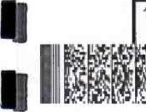 OZ OS DE

 DE AUWORIA

|  |  |  |  |  |  |  |  |
| --- | --- | --- | --- | --- | --- | --- | --- |
| 131 | 29/12/2023 | |  | COLOCACION DE CONCRETO PARA CIMIENTO | | 5A88F8EB | Q10.000.00 |
| 132 | 28/12/2023 | |  | METROS 3 DE CONCRETO PARA FUNDICION | | 81421203 | Q20,925.OO |
| 133 | 28/12/2023 | |  | METROS DE CONCRETO  PARA FUNDICION | | 43328DFF | Q23,97? .OO |
| 134 | 28/12/2023 | | 1 | METROS DE CONCRETO  PARA FUNDICION | | AFOA04E2 | Q21.740.00 |
| 135 | 29/12/2023 | |  | CONCRETO PARA  FUNDICION DE CIMIENTOS | | 2267DF3C | Q13,374.OO |
| 136 | 30/12/2023 | |  | PREPARACION Y  COMPACTACION DE BASE DE ARMADURA | | B6661852 | Q24.995.00 |
| 137 | 30/12/2023 | | 1 | SERVICIO DE  COMPACTACION  REPARACION DE BASE Y  COLOCACION DE CONCRETO  DE CIMIENTOS EN MODULO 3 | | 57222381 | Q24,995.OO |
| 138 | 29/12/2023 | | 1 | M3 CONCRETO PARA  FUNDICION DE PAREDES  PRIMER MODULO | | 3C726018 | Q18.585.00 |
| 139 | 29/12/2023 | | 1 | M3 CONCRETO  FUNDICION OE SEGUNDO MODULO | p ARA  LOSA | 5BE26D5A | Q24,485.OO |
| 140 |  | | 1 | METROS 3 DE CONCRETO  PARA FUNDICION DE  CIMIENTO Y PAREDES | | 216CF620 | Q22921 .OO |
| 141 | 29/12/2023 | | 1 | METROS 3 DE CONCRETO PARA FUNDICION CIMIENTOS  DE CUARTO MODULO | | C40B6160 | Q24,042.50 |
| 142 | 29/12/2023 | | 1 | METROS DE CONCRETO PARA FUNDICION CIMIENTOS  DE CUARTO MODULO | | 4948CF2F | Q24042.50 |
| 143 | 29/12/2023 | | 1 | METROS 3 DE CONCRETO  PARA FUNDICION LOSA DE  CUARTO MODULO | | ODDABF18 | Q22, 125.00 |
| 144 | 28/12/2023 | | 1 | SERVICIO DE EXTRACCION  DE 291 M3 DE TIERRA EN  AREA PARA PLANTA DE  TRATAMIENTO | | D084FBB9 | Q23,300.OO |
| 145 | 28/12/2023 | | 1 | SERVICIO DE CORTE OE 291 M3 DE TIERRA EN AREA p ARA PLANTA DE  TRATAMIENTO | | 052DOCBB | Q25.000,00 |
| 146 | 28/12/2023 | | 1 | SERVICIO DE CARGA DE 291  M3 DE TIERRA EN AREA | | 5A02DD84 | Q13,700.OO |
|  | MINISTERIO OE EDUCACION  EXAMEN ESPECIAL OE AUDITORIA DE CUMPLIMIENTO CON NIVEL DE SEGURIDAD LIMITADA A REOLJERIMIENTO DEL CONGRESO OE LA REPÚBLICA | | | | | |

 02

DE OE

|  |  |  |  |  |  |  |  |
| --- | --- | --- | --- | --- | --- | --- | --- |
|  |  |  | |  | PARA PLANTA DE  TRATAMIENTO |  |  |
| 147 |  | 30/12/2023 | | 1 | SERVICIO DE ELABORACION DE MEMORIAS  HIDROSANITARIAS | 49EA74EF | Q19.264,00 |
| 148 |  | 30/12/2023 | |  | SERVICIO DE COLOCACION DE SABIETA PSI 300C | 4E2COA82 | 024,783.oo |
| 149 |  | 30/12/2023 | |  | SERVICIO DE COLOCACION DE SOLERAS TIPO ll | 9A45F76D | Q24,320.CO |
| 150 |  | 30/12/2023 | | 1 | SERVICIO DE COLOCACION OE SOLERAS TIPO I | ôF5A7829 | Q23,744.co |
| 151 |  | 30/12/2023 | |  | SERVICIO DE COLOCACION DE ELECTROMALLA PARA  FASE III | 6367CD00 | Q24,598.CO |
| 152 |  | 30/12/2023 | | 1 | SERVICIO DE COLOCACION DE ELECTRO MALLA PARA  FASE ll | C61FAEE1 | Q24.696.00 |
| 153 |  | 30/12/2023 | | 1 | SERVICIO DE COLOCACION DE ELECTROMALLA FASE I | 73CC40CE | Q24004,00 |
| 154 |  | 30/12/2023 | | 1 | SERVICIO DE COLOCACION DE CLAVOS PARA ANCLAJE SOL | 9D6C058C | Q24,96c.oo |
| 155 |  | 3011212023 | | 1 | SERVICIO DE COLOCACION DE CLAVOS PARA ANCLAJE  SOL NAILINC | 7E4FE375 | Q24,700.OO |
| 156 |  | 30/12/2023 | | 1 | SERVICIO DE COLOCACION DE CLAVOS PARA ANCLAJE  SOL NAILING | 9AE34C62 | Q24,310.oo |
| 157 |  | 30/12'2023 | | 1 | SERVICIO DE COLOCACION  DE CLAVOS PARA ANCLAJE  SOL NAILING | E70F69F6 | Q23.660.00 |
| 158 |  | 30/12/2023 | |  | SERVICIO DE TRAZO Y  PERFORACION PARA CLAVOS DE ANCLAJE PARA MURO | 27FB95C7 | Q24,700.OO |
| 159 |  | 30/12/2023 | |  | SERVICIO DE TRAZO Y p ER FORACION PARA CLAVOS DE ANCLAJE PARA  MURO | E0685677 | Q24, 1 15.00 |
| 130 |  | 30/12/2C23 | |  | SERVICIO DE COLOCACION DE 5,40 M3 DE CONCRETO | BA684966 | Q18,667.80 |
| 161 |  | 30/12/2023 | | 1 | SERVICIOS DE COLOCACION DE 6 M3 DE CONCRETO | 209E34DD | 020742.00 |
| 162 |  | 30/12/2023 | |  | SERVICIO DE COLOCACION DE 6.95 M3 OE CONCRETO | 2B27615D | Q24,026.15 |
| 163 |  | 30/12/2023 | |  | SERVICIO DE COLOCACION DE 6.20 M3 OE CONCRETO | 1C4B15DE | Q21 ,43340 |
|  |  |  | |  |  |  |  |
|  | MINISTERIO OE EDUCACION  EXAMEN ESPECIAL DE AUDITORIA CUMPLIMIENTO CON NIVEL DE SEGURIDAD LIMITADA A  REQUERIMIENTO DEL CONGRESO DE CA  DEI AL 06 SEPTIEMBRE DE | | | | |

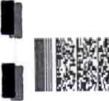 OZ

 OE AUDITORIA ArENC1&x

|  |  |  |  |  |  |  |  |  |  |  |  |  |  |  |  |  |  |  |  |  |  |  |  |  |  |  |  |  |  |  |  |  |  |  |  |  |  |  |  |  |  |  |  |  |  |  |  |  |  |  |  |  |  |  |  |  |  |  |  |  |  |  |  |  |  |  |  |  |  |  |  |  |  |  |  |  |  |  |  |  |  |  |  |  |  |  |  |  |  |  |  |  |  |  |  |  |  |  |  |  |  |  |  |  |  |  |  |  |  |  |  |  |  |  |  |  |  |  |  |  |  |  |  |  |  |  |  |  |  |  |  |  |  |  |  |  |  |  |  |  |  |  |  |  |  |  |  |  |  |  |  |  |  |  |  |  |  |  |  |  |  |  |  |  |  |  |  |  |  |  |  |  |  |  |  |  |  |  |  |  |  |  |  |  |  |  |  |  |  |  |  |  |  |  |  |  |  |  |  |  |  |  |  |  |  |  |  |  |
| --- | --- | --- | --- | --- | --- | --- | --- | --- | --- | --- | --- | --- | --- | --- | --- | --- | --- | --- | --- | --- | --- | --- | --- | --- | --- | --- | --- | --- | --- | --- | --- | --- | --- | --- | --- | --- | --- | --- | --- | --- | --- | --- | --- | --- | --- | --- | --- | --- | --- | --- | --- | --- | --- | --- | --- | --- | --- | --- | --- | --- | --- | --- | --- | --- | --- | --- | --- | --- | --- | --- | --- | --- | --- | --- | --- | --- | --- | --- | --- | --- | --- | --- | --- | --- | --- | --- | --- | --- | --- | --- | --- | --- | --- | --- | --- | --- | --- | --- | --- | --- | --- | --- | --- | --- | --- | --- | --- | --- | --- | --- | --- | --- | --- | --- | --- | --- | --- | --- | --- | --- | --- | --- | --- | --- | --- | --- | --- | --- | --- | --- | --- | --- | --- | --- | --- | --- | --- | --- | --- | --- | --- | --- | --- | --- | --- | --- | --- | --- | --- | --- | --- | --- | --- | --- | --- | --- | --- | --- | --- | --- | --- | --- | --- | --- | --- | --- | --- | --- | --- | --- | --- | --- | --- | --- | --- | --- | --- | --- | --- | --- | --- | --- | --- | --- | --- | --- | --- | --- | --- | --- | --- | --- | --- | --- | --- | --- | --- | --- | --- | --- | --- | --- | --- | --- | --- | --- | --- | --- |
|  | |  |  |  |  |  |  |  |  |  |  | | --- | --- | --- | --- | --- | --- | --- | --- | --- | --- | | 164 |  | 30/12/2023 | | | 1 | SERVICIO DE COLOCACION DE 6.50 M3 DE CONCRETO | | E99A7C11 | Q22.470.50 | | 165 |  | 30/12/2023 | | | 1 | SERVICIO DE COLOCACION DE 7,05 M3 DE CONCRETO | | BIOODBDS | Q24,371.70 | | 166 |  | 30/12/2023 | | | 1 | SERVICIOS DE COLOCACION DE CONCRETO | | B970D6FO | Q23.334.75 | | 167 |  |  | 30/12/2023 | |  | SERVICIO DE COLOCACION DE 7.20 M3 DE CONCRETO | | 46DF39B7 | Q24.890.40 | | 168 |  |  | 30/12/2023 | | 1 | SERVICIO DE COLOCACION DE 7 M3 DE CONCRETO | | C5453C59 | Q24.199.00 | | 169 |  |  | 30/12/2023 | | 1 | SERVICIO DE COLOCACION DE 7.10 M3 DE CONCRETO, | | 3EOB9EC2 | Q24544.70 | | 170 |  |  | 30/12/2023 | | 1 | SERVICIO DE COLOCACION DE 7.15 M3 DE CONCRETO | | CFEC485C | Q24.717.55 | | 171 |  |  | 30/12/2023 | | 1 | SERVICIO DE COLOCACION DE 6.70 M3 DE CONCRETO | | 2EEE823S | Q23.161.90 | | 172 |  |  | 30/12/2023 | | 1 | SERVICIO  ARRENDAMIENTO DE  COMPRESOR SULIVAN PARA  SABIETA | | 3E6774FF | Q24,350.OO | | 173 | |  | 30/12/2023 | | 1 | SERVICIOS DE  ARRENDAMIENTO DE  EQUIPO DE PERFORACION | | 8A64DBE4 | Q241500.00 | | 174 | |  | 30/12/2023 | |  | SERVICIO  ARRENDAMIENTO  MAQUINARIA  PERFILADO DE TALUD | DE DE | 16031360 | Q24300.00 | | 175 | |  | 30/12/2023 | | 1 | SERVICIO  ARRENDAMIENTO  EQUIPO DE PERFORACION | DE  DE | E675E8C4 |  | | 176 | |  | 30/12/2023 | | 1 | COMPRA DE ELECTROMALLA | | FOID627C | Q24,574.50 | | 177 | |  | 27/1212023 | | 1 | PARALES DE 3 X 3 | | OA110DD2 | Q24,966.oo | | 178 | |  | 30/12/2023 | |  | FORMALETA Y ARMADURA PARA LOSA EN MODULOS 1, | | B95598D6 | Q251000.00 | | 179 | |  | 27/12/2023 | | 1 | COMPRA DE CAL | | 650B3653 | Q24 ,937 | | 180 | |  | 28/12'2023 | | 1 | CONCRETO p ARA FUNDICION DE PAREDES DE  CISTERNA | | 3BIC5EEF | 024/990.03 | | 181 | |  | 28/12/2023 | | 1 | VARILLAS DE HIERRO DE 3/8" | | cD2939B1 | Q24,990.co | | 182 | |  | 29/12/2023 | | 1 | VARILLAS DE HIERRO DE 1/2" | | FEC49C24 | Q24,960.OO | |  | 183 |  | 26/12/2023 | | 250 | SACOS DE CEMENTO | | 62365A4A | Q24.375.00 | |  | MINISTERIO DE EDUCACION  EXAMEN ESPECIAL DE AUDITORIA OE CUMPLIMIENTO CON NIVEL DE SEGURIDAD LIMITADA A REQUERIMIENTO DEL CONGRESO OE LA REPÚBLICA | | | | | | |
|  |

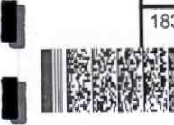 OZ OE AL OE

OE AIJO"ORIA

|  |  |  |  |  |  |  |  |  |  |
| --- | --- | --- | --- | --- | --- | --- | --- | --- | --- |
|  | |  | |  | QUETZAL EL NACIONAL 5800 PSI | | |  |  |
| 184 | | 26/12/2023 | |  | COMPRA DE CEMENTO 6040  PSI | | | 93651040 | Q24,375.00 |
| 185 | | 30/12/2023 | |  | ARMADURA, FORMALETA Y COLOCACION DE CONCRETO | | | 38263608 | Q18.500.00 |
| 186 | | 29/12/2023 | | 1 | COMPRA DE VARILLAS DE  HIERRO DE 1/2" | | | 12E47100 | Q24,OOO.OO |
| 187 | | 30/12/2023 | | 1 | LEVANTADO DE MUROS,  FORMALETA Y ARMADO DE LOSA | | | 7093E2D3 | Q23, 800.00 |
| 188 | | 26/12/2023 | |  | COMPRA DE METROS DE ARENA LAVADA | | | 6FEC141C | Q24,960.OO |
| 189 | | 30/12/2023 | |  | COMPACTACION DE BASE, ARMADURA Y COLOCACION DE CONCRETO | | | 6CD4824F | Q24.875,00 |
| 190 | | 23/12/2023 | | 1 | PLANCHAS FENOLICAS DE  4X8" | | | 902F76DO | Q24.750.00 |
| 191 | | 28'12/2023 | |  | COMPRA DE ANTISOL,  CEMENTO 6040 PSI | | | C36C63E7 | Q24.750,00 |
| 192 | | 30/12/2023 | | 6 | SERVICIO DE FLETE DE  MAQUINARIA | | | C07608EB | Q24,600.OO |
| 193 | | 30/12/2023 | | 1 | SERVICIO DE  ARRENDAMIENTO DE  FOUIPO DE PERFORACION | | | 9A545DB1 | Q24,500.OO |
| 194 | | 30/12/2023 | | 1 | SERVICIO MES DE  ARRENDAMIENTO DE  MINICARGADOR | | | 4E44547D | Q24.000,00 |
| 195 | | 30/12/2023 | | 1 | SERVICIO DE  ARRENDAMIENTO DE MAQUINARIA PARA  PERFILADO DE TALUD | | | 18DCA440 | Q24.300.00 |
| 196 | | 30/12/2023 | | 1 | SERVICIO DE  ARRENDAMIENTO DE  ANDAMIOS ARTICULADOS CERTIFICADOS | | | DB302123 | 023800.00 |
| 197 | | 30/12/2023 | | 1 | SERVICIO  ARRENDAMIENTO  EQUIPO DE BOMBEO INYECCION | DE  DE  PARA | | 59AC817A | Q24,700.OO |
| 198 | | 30/12/2023 | |  | SERVICIO  ARRENDAMIENTO  MINICAGADOR | DE  DE | | AF77056F | Q24,OOO.CO |
| 199 | | 30/12/2023 | | 1 | SERVICIO DE  ARRENDAMIENTO DE  ANDAMIOS ARTICULADOS CERTIFICADOS | | | OBC65529 | 023,800.oo |
|  | 200 | 30/12/2023 | | 1 | SERVICIO | | DE | E8386CCA | Q24,700.OO |
|  | MINISTERIO OE EDUCACION  EXAMEN ESPECIAL DE AUDITORIA DE CUMPLIMIENTO CON NIVEL DE SEGURIDAD LIMITADA A REQUERIMIENTO DEL CONGRESO DE LA REPUBLICA | | | | | | |

1

1

1

1

1

1

1

1

02 DE OE DE

A

|  |  |  |  |  |  |  |
| --- | --- | --- | --- | --- | --- | --- |
|  |  |  |  | ARRENDAMIENTO DE EQUIPO DE BOMBEO pARA INYECCION |  |  |
| 201 | 30/12/2023 |  | SERVICIO DE  ARRENDAMIENTO DE  COMPRESOR SULIVAN PARA  SABIETA | 439C6055 | Q24.350,00 |
| 202 | 30/12/2023 |  | SERVICIO  ARRENDAMIENTO  MININICARGADOR TERCERA  FASE | CDDCBE12 | Q24,000.OO |
| 203 | 30'12/2023 | 1 | SERVICIO  ARRENDAMIENTO  ANDAMIOS ARTICULADOS  CERTIFICADOS | A21D3875 | Q23.800,00 |
| 204 | 30/12/2023 | 1 | SERVICIO DE  ARRENDAMIENTO DE MAQUINARIA PARA  PERFILADO OE TALUD | 039AAD8E | Q24,300wOO |
| 205 | 30/1 21'2023 |  | SERVICIO DE  ARRENDAMIENTO DE EQUIPO DE BOMBEO PARA  INYECCION | FDCDOFAD | 024,700.oo |
| 203 | 30/12/2023 |  | SERVICIO DE  ARRENDAMIENTO DE  COMPRESOR SULIVAN  TERCERA FASE | CE7EOEB1 | Q244350,00 |
| TOTAL | | | |  | Q41041,937.45 |

OireCCibn Departanwntal namtxamimta No, ee tersa 29 ue muzo da 2023.

Según indica la comisión financiera en su oficio No. S09-CC-0005-2023-13, los datos del cuadro No. 1 de facturas de la Fundación si corresponden a la compra de materiales y renta de equipo industrial para la construcción del Centro Educativo en cuestión, por lo que el monto pagado es de: Q4,0411937.45

Debido a que no existe contrato, presupuesto de obra ni desglose de renglones unitarios y considerando el párrafo anterior, esta comisión estima que existen facturas que corresponden a trabajos que se observaron físicamente durante la

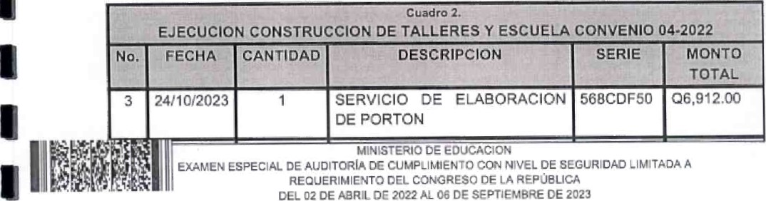

visita

de

campo,

identificados

a

continuación:

CONTRALORÍA DE



|  |  |  |  |  |  |  |
| --- | --- | --- | --- | --- | --- | --- |
|  | 4 | 08/11/2023 | 1 | SERVICIO DE LEVANTAMIENTO TOPOGRAFICO PLANIMETRICO  Y ALTIMETRICO EN TERRENO | 3C3ACF42 | Q16.250.00 |
|  | 281'1 1/2023 |  | SERVICIO DE CORTE Y  MOVIMIENTO DE TIERRA | 58CB6CC1 | Q89,975.oo |
| 16 | 06/12/2023 |  | ELABORACION DE DISEÑO  ARQUITECTONICO DE  PROYECTO | 4EFFD2E2 | Q24.000.00 |
| 24 | 21/12/2023 | 1 | SERVICIO DE RELLENO,  COMPACTACION  NIVELACION DE SUELO | 98300615 | 024,50000 |
| 25 | 21'12/2023 | 150 | BLOCON DE 9ôX25X12 | 10924EF2 | Q4.425.00 |
| 26 | 21/12/2023 | 92 | POSTE PIBLOCON ALTURA 3.10 | 10924EF2 | Q12,512.oo |
| 28 | 21/122023 | 229,5 | MTS2 INSTALACION DE MURO PERIMETRAL | 79C74DF5 | Q24.992.55 |
| 29 | 21/12/2023 | 775 | BLOCON DE | B6CIC615 | Q22,B62.50 |
| 70 | 26/122023 |  | SERVICIO DE CONSTRUCCION OE MURO DE CONTENCION  AREA DE PARQUEO | 75FFF | Q89.464.70 |
| 100 | 30/121'2023 |  | SERVICIO DE CONSTRUCCION DE MURO DE CONTENCION | DCIAC60A |  |
| 104 | 29/12/2023 | 1 | SERVICIO DE LANZADO DE LODOCRETO PARA SELLADO  TALUD | OOADCC70 | Q22.714,00 |
| 154 | 30/12/2023 |  | SERVICIO DE COLOCACION DE CLAVOS PARA ANCLAJE SOIL | 9D3C058C | Q24860.00 |
| 155 | 30/12/2023 |  | SERVICIO DE COLOCACION DE CLAVOS PARA ANCLAJE SOIL  NAILING | 7E4FE375 | Q24,700.OO |
| 156 | 30/12/2023 |  | SERVICIO DE COLOCACION DE CLAVOS PARA ANCLAJE SOIL  NAILING | 9AE34062 | Q24.310.00 |
| 157 | 30/12/2023 |  | SERVICIO DE COLOCACION DE  CLAVOS PARA ANCLAJE SOIL NAILING | E70F69F6 | Q23,660.OO |
| ESTIMADO DE PAGOS REALIZADOS ASUMIDOS POR LAS  CONSTRUCCIONES VISTAS DE CAMPO | | | | | Q525,837.75 |

1

1 1

1

1

1

1

1

1

 2. de d' comp«a• Departarrw-,tal Norte MinisterSe de



1 Grupo.'tinnad•;;. a la gv-róin as17'ada según 903.CC.000S•2023 de 29 ue rrurzu de 2022.

Del cuadro No.2, lo construido correspondería a: Q525,837.75, equivalente a: 13% del valor total del cuadro No. 1 (Q4,041 ,937.45). Siendo esto responsabilidad

OE OS DE

CONTRALORIA GENERA CUENIAS O'RECCION AUDITORIA



1

de la Fundación CONGUATE y las instancias correspondientes, según lo indica el Convenio No. 04-2022 del Ministerio de Educación del uso y manejo de dichos fondos,

1

1 El Convenio No. 04 -2022, regula dentro de su contenido varios aspectos específicos los cuales se describen a continuación:

1

Cláusula Cuarta: Indica el objeto del convenio, identificando los rubros de gasto para cada fase, siendo asignado el valor de  para la construcción 1 de escuela y talleres de capacitación.

1 Cláusula Sexta: Responsabilidad, indica que es la Fundación CONGIJATE, la cuentadante y responsable de la administración y liquidación de los aportes económicos a través de cajas fiscales ante la Contraloría General de Cuentas.

Cláusula Novena: Fiscalización, Supervisión, Monitoreo y Evaluación, indica que 1 corresponde a la Contraloría General de Cuentas la fiscalización de los fondos aportados a efecto que estos sean utilizados para los fines estipulados en el convenio. Por otra parte, será el Ministerio de Educación, por medio de las 1 unidades correspondientes el responsable de velar por el cumplimiento de los objetivos y demás estipulaciones establecidas en el convenio, involucrando a las 1 direcciones de Auditoría Interna, para la fiscalización de los fondos; la dirección departamental de educación Guatemala Norte, para la supervisión y monitoreo, a través del despacho superior para girar las directrices principales; subdirección de 1 fortalecimiento a la comunidad educativa, subdirección técnico pedagógico, el desarrollo del proyecto; subdirección administrativa financiera para verificar la utilización de los recursos financieros.

Cláusula Décima: indica que es responsabilidad del Ministerio de Educación a través de la dirección departamental de educación Guatemala Norte, realizar los desembolsos del presupuesto asignado en el presente convenio.

1 Dentro de la presente cláusula se establece: "...B.3 la Fundación CONGUATE deberá publicar en el Sistema informático de Gestión de Guatecompras las compras, contrataciones y adquisiciones que efectúen de conformidad con lo dispuesto en la Ley de Contrataciones del Estado, Decreto 57-92 del Congreso de la República de Guatemala, presentar a la Dirección Departamental de Educación Guatemala Norte, sin necesidad de requerimiento un informe final anual que contenga la evaluación total del funcionamiento de su programa..."

|  |
| --- |
|  |
| MINISTERIO OE EDUCACION  EXAMEN ESPECIAL DE AUDITORIA DE CUMPLIMIENTO CON NIVEL DE SEGURIDAD LIMITADA A RFaUEÑlMlENTO CONGRESO DE LA REPÚBLICA |

Cláusula Décima Primera: Prohibiciones; establece: G .. .d) Efectuar modificaciones en gastos a cantidades a ejecutarse, comprometiéndose a deducir 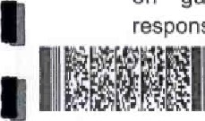responsabilidades civiles y penales que correspondan, a las personas que resulten

 OIRECCION A

involucradas en las violaciones al presente convenio, así como responder y reponer con sus propios fondos toda cantidad de la asignación especial de fondos públicos que se hayan utilizado para fines distintos de los aquí establecidos..."

Cláusula Décima Segunda; Causas para terminación del convenio; indica en su literal b) si se diera uso distinto o se detectaran anomalías en el manejo y ejecución de los fondos aportados por el Ministerio de Educación.

# 10. RESULTADOS DE LA AUDITORÍA

Hallazgos relacionados con el Control Interno

1 Área Técnica

1 Hallazgo No. I

1 Falta de documentos técnicos de respaldo

Condición

1 El Convenio de Pago de asignación presupuestaria especial suscrito entre el

Ministerio de Educación a través de la Dirección Departamental de Educación 1 Guatemala Norte y Fundación CONGUATE No. 04-2022 de fecha cinco de abril de dos mil veintidós (05-04-2022) celebrado por la Directora Departamental de la Dirección Departamental de Educación Guatemala Norte, Licenciada Karla Ninet 1 Gómez Castro y por Suhelen Carolina Hurtarte Rivas, en su calidad de presidenta del Concejo Directivo y Representante Legal de la "Fundación CONGUATE", para implementar proyecto de "Construcción y Equipamiento de la Escuela de

1 Emprendimiento y un Centro de Capacitación ubicada en la colonia San Julián", municipio de Chinautla, departamento de Guatemala.

1

En la visita técnica realizada a la ubicación, se tomaron las coordenadas 14 041 '08" Ni 90 029'27" W por medio de sistema de posicionamiento georeferencial -GPS1 misma que se realizó el día 08 de febrero del 2024, con acompañamiento de la Dirección Departamental Norte del Ministerio de Educación, los señores: la Licenciada Rosa Jacinto, subdirectora de fortalecimiento y el Licenciado Sergio Mazariegos, sub Director administrativo financiero, ambos del Ministerio de Educación, observando varias construcciones individuales dentro del mismo terreno.

|  |
| --- |
|  |
| MINISTERIO DÉ EDUCACION  NAMEN ESPECIAL OE AUDITORÍA DE CUMPLIMIENTO CON oe S*CUR'OAD LIMITADA A REQUERIMIENTO CONGRESO OE LA REPUBLICA |

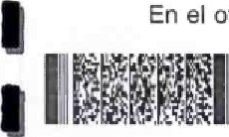En el oficio No. DDEGN No. 132-2024 de fecha 13 de febrero de 2024, indican la

DE OS OE



1ORECCION Ataurr0RlA DEMJNCIA.S

carencia de los siguientes documentos: Presupuesto, Especificaciones Técnicas, 1 Especiales y Específicas.

Asi también se constató la inexistencia de los documentos siguientes:

1

Renglones de trabajo, integración de precios unitarios, contrato de la obra, informes de supervisión y libro de bitácora autorizado por la Contraloría General de Cuentas, comprobantes de ensayos de laboratorio realizados en la fase de planificación y los realizados durante la ejecución,

1

Por lo que se determina que existe una construcción la cual no cuenta con los 1 documentos técnicos de respaldo.

Criterio

El Acuerdo número 09-03, de la Contraloría General de Cuentas, Normas Generales de Control Interno en su ARTICULO 2. AMBITO DE APLICACIÓN.

1

1 establece "Las presentes Normas son de aplicación obligatoria para todas las entidades y personas que se indican a continuación: a) Organismos de Estado, entidades autónomas y descentralizadas, b) Las municipalidades del pais y sus 1 empresas c) Las entidades del sector público no financiero, d) Las personas individuales o colectivas que reciban, administren o inviertan fondos del Estado o en cuyo capital tenga éste participación, cualquiera que sea su denominación e) Las personas individuales o colectivas que efectúen colectas públicas, f) Los contratistas de obras y servicios de los entes sujetos a fiscalización de la 1 Contraloría General de Cuentas, y g) Las demás personas y entidades que conforme a la ley deben ser fiscalizadas por la Contraloría General de Cuentas."

1 Norma 2.6 DOCUMENTOS DE RESPALDO establece: "Toda operación que realicen las entidades públicas, cuales quiera sea su naturaleza, debe contar con 1 la documentación necesaria y suficiente que la respalde. La documentación de respaldo promueve la transparencia y debe demostrar que se ha cumplido con los 1 requisitos legales, administrativos, de registro y control de la entidad; por tanto, contendrá la información adecuada, por cualquier medio que se produzca, para identificar la naturaleza, finalidad y resultados de cada operación para facilitar su análisis."

1

## Causa

|  |
| --- |
|  |
| MINISTERIO OE EDUCACION  EXAMEN ESPECIAL DE AUDITORIA OE CUMPLIMIENTOCON NIVEL SEGURIDAD LIMITADA A REQUERIMIENTO DEL CONGRESO OE LA REPÜBLICA |

La Directora Departamental de Educación Guatemala Norte del Ministerio de Educación, en relación a la "Construcción y Equipamiento de la Escuela de Emprendimiento y un Centro de Capacitación ubicada en la Colonia San Julián, municipio de Chinautla departamento de Guatemala", no veló por el cumplimiento de los objetivos establecidos en el convenio CONGUATE No. 04-2022 en su calidad de directriz principal para dicha función.

OS OE

OE UIRSCCION OE

Y la Presidente del Concejo Directivo y Representante Legal de la Fundación CONGUATE, en relación a la "Construcción y Equipamiento de la Escuela de Emprendimiento y un Centro de Capacitación ubicada en la Colonia San Julián, municipio de Chinautla departamento de Guatemala", no veló porque las construcciones contaran con los documentos técnicos pertinentes, en cumplimiento con su responsabilidad de administración, establecida en el convenio CONGUATE No. 04-2022.

Efecto

Se desarrollaron construcciones, que corresponderían al proyecto indicado en el

1 convenio 04-2022, vulnerando las garantías de calidades y cantidades de trabajo de obra, arriesgando el buen manejo de recursos del estado.

1 Recomendación

La Directora Departamental de Educación Guatemala Norte debe velar y girar 1 instrucciones a la Presidente del Concejo Directivo y Representante Legal de la Fundación Coalición Nacional de Inmigrantes Guatemaltecos en EE.UU.



(CONGUATE), para que cumplan con los objetivos establecidos en el convenio

1 No.04-2022 y verifiquen que se cuente con la documentación técnica pertinente.

1 Comentario de los Responsables

La Licenciada Suhelen Carolina Hurtarte Rivas, quien fungió como presidenta del Concejo Directivo y Representante Legal de la "Fundación CONGUATE*, por el 1 periodo comprendido del 02 de abril del 2022 al 06 de septiembre del 2023, a quien se le notificó electrónicamente el oficio No. Not/Hall-02-S09-CC-0010-2023, I de fecha 28 de mayo de 2024, no se presentó a la discusión virtual de los hallazgos y no envió pruebas de descargo, lo cual consta en la grabación Discusión de posibles Hallazgos -MINEDUC 1de la reunión.mp4.

I La Licenciada Karla Ninet Gómez Castro, quien fungió como Directora Departamental de Educación Guatemala Norte, del Ministerio de Educación, por el periodo comprendido del 02 de abril del 2022 al 06 de septiembre del 2023, a

1 quien se le notificó electrónicamente el oficio No. Not/Hall-01-SOg-CC-OOIO-2023, de fecha 28 de mayo de 2024, sí se presentó a la discusión virtual de los hallazgos y envió pruebas de descargo, Io cual consta en los correos electrónicos zebelteton@contraloriagob.gt y sysunun@contraloria.gob.gt, recibido el 06 de junio del 2024, manifiesta:

"De manera atenta me dirijo a ustedes, para informarles respecto al supuesto hallazgo relacionado con el control interno, notificado a través del oficio No.:N0VHall-01-sog-CC-0010-2023 de fecha 28 de mayo de 2024.

I

|  |
| --- |
|  |
| VINISTERIO OE EDUCACION  EXAMEN ESPECIAL OE AUDITORÍA DE CUMPLIMIENTO CON NIVEL SEGURIDAD LIMITADA A REQUERIMIENTO DEL CONGRESO DE LA REPUBLICA |

# III II

OZ OE 06 OE

1 Es importante mencionar que el día 31 de enero de 2024 me fue notificado mi Acuerdo de Remoción del cargo como Directora Departamental de Educación Guatemala Norte, por lo que a partir del 01 de febrero de 2024 dejé de fungir en dicho cargo, documentos que se adjuntan al presente informe,

Área Técnica

HALLAZGO No. 1:

1

Con relación al Hallazgo No. 1 "Falta de documentos técnicos de respaldo", me 1 permito manifestar lo siguiente:

1. El convenio de pago de Asignación Presupuestaria Especial, número 04-2022, 1 de fecha 05 de abril de 2022, suscrito entre el Ministerio de Educación, a través de la Dirección Departamental de Educación Guatemala Norte y la Fundación CONGUATE, aprobado mediante Acuerdo Ministerial No. 1289-2022 de fecha 21 de abril de 2022; fue suscrito antes de que fuera publicado el instructivo FIN-lNS-17 versión 1, el cual contiene los "Lineamientos para transferir 1 subvención a ONG"S y/o Fundaciones que tienen asignación especiali según el decreto que aprueba el presupuesto general de ingresos y egresos del Estado 1 para el ejercicio fiscal que corresponda", dicho instructivo fue publicado el 25 de julio de 2022.

1 Por lo que, para la elaboración y futuro seguimiento oportuno del convenio 04-2022 de asignación presupuestaria especial se utilizó como referencia el instructivo PRA-lNS-18 versión 3 "Lineamientos generales para otorgar subvenciones a instituciones educativas legalmente constituidas que presten servicios educativos gratuitos" publicado el 28 de febrero de 2018, ya que este era el único instructivo que se habla utilizado con anterioridad para la elaboración de los convenios de subvenciones educativas y el respectivo seguimiento. Ambos 1 instructivos anteriormente mencionados se adjuntan como medio de prueba.

El hallazgo indica que la situación encontrada corresponde a que la Directora Departamental de Educación Guatemala Norte del Ministerio de Educación, en relación a la "Construcción y equipamiento de la Escuela de Emprendimiento y un Centro de Capacitación ubicada en la Colonia San Julián, municipio de Chinautla departamento de Guatemala* , no veló por el cumplimiento de los objetivos establecidos en el convenio CONGUATE No. 04-2022 en mi calidad de directriz principal para dicha función.

|  |
| --- |
|  |
| MINISTERIO *EUCAC'ON  EXAMEN ESPECIAL DE AUDITORIA OE CUMPLIMIENTO CON NIVEL SEGURIDAD LIMITADA A REOL'E-RIMJENTO DEL CONGRESO DE LA REPÚBLICA |

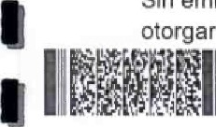Sin embargo, en el instructivo PRA-lNS-18 versión 3 "Lineamientos generales para otorgar subvenciones a instituciones educativas legalmente constituidas que

## DE

29 OE

presten servicios educativos gratuitos" publicado el 28 de febrero de 2018, establece en la literal C.5 "Monitoreo y seguimiento a las Instituciones Educativas legalmente constituidas que prestan servicios educativos privados gratuitos», en la actividad número 1 que: el director departamental de educación es el responsable de solicitar a la subdirección técnico pedagógica y subdirección de fortalecimiento a la comunidad educativa la programación de 02 visitas a los centros educativos correspondientes de dichas instituciones para realizar los monitoreos y seguimientos a dichas subvenciones otorgadas. Y en seguimiento a dicha actividad presento adjunto como medio de prueba el Oficio No.338/2022 DDEGN de fecha 24 de mayo de 2022, en el cual se les solicita a ambas subdirecciones indicadas en el instructivo, trasladar el cronograma de las 02 visitas a las instituciones que cuentan con subvención para el año 2022, esto incluye a la Fundación CONGUATE, derivado a que contaba con subvención especial otorgada en el año 2022

También se adjunta como medio de prueba el oficio DDEGN No.489A-2022 de 1 fecha 07 de julio de 2022 y el oficio DDEGN No B50A-2022 de fecha 30 de noviembre de 2022; ambos oficios en los cuales se comisionaba a la subdirección técnico pedagógica, subdirección administrativa financiera y subdirección de 1 fortalecimiento a la comunidad educativa para que llevaran a cabo la visita de monitoreo, supervisión y seguimiento a las instituciones subvencionadas por el Ministerio de Educación a través de la Dirección Departamental de Educación 1 Guatemala Norte, y en cumplimiento a los objetivos y estipulaciones del convenio de pago de asignación presupuestaria especial número 04-2022.

1

El hallazgo indica que la situación encontrada corresponde a que la Directora Departamental de Educación Guatemala Norte del Ministerio de Educación, en 1 relación a la "Construcción y equipamiento de la Escuela de Emprendimiento y un Centro de Capacitación ubicada en la Colonia San Julián, municipio de Chinautla 1 departamento de Guatemala", no veló por el cumplimiento de los objetivos establecidos en el convenio CONGUATE No. 04-2022 en mi calidad de directriz principal para dicha función.

1

Por lo que sí se veló por el cumplimiento de los objetivos establecidos en el 1 convenio CONGUATE No.04-2022 en mi calidad de directriz principal, en relación a la "Construcción y equipamiento de la Escuela de Emprendimiento y un Centro de Capacitación ubicada en la Colonia San Julián, municipio de Chinautla 1 departamento de Guatemala", basado en el instructivo PRA-lNS-18 versión 3 "Lineamientos generales para otorgar subvenciones a instituciones educativas I legalmente constituidas que presten servicios educativos gratuitos" publicado el 28 de febrero de 2018; el cual en ese momento se encontraba vigente para aplicar el procedimiento de supervisión y monitoreo a subvenciones educativas.

1

|  |
| --- |
|  |
| MINISTERIO OE EDUCACION  ESPÉCIAL OE AUDITORIA CUMPLIMIENTO CON NIVEL OE SEGURIDAD LIMITADA A REQUERIMIENTO DEL CONGRESO OE LA REPÚBLICA |

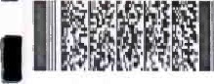 OS DE

DE

1. Se reitera que en la fecha de emisión del convenio 04-2022 no se contaba con un modelo oficial para realizar este tipo de convenios con asignación especial* Por lo que, fueron considerados los lineamientos generales para otorgar subvenciones a instituciones educativas legalmente constituidas que presten servicios educativos gratuitos establecidas en el instructivo PRA-lNS-18 versión 3, y según dicho instructivo en la literal CS Monitoreo y seguimiento a instituciones educativas legalmente constituidas que prestan servicios educativos privados gratuitos especifican en la actividad No. 1 que se deben programar 2 visitas anuales para realizar monitoreos y seguimientos a las instituciones subvencionadas. En cumplimiento de lo anteriormente descrito y en lo detallado en la cláusula novena del convenio 04-2022, en las fechas del 08 de julio de 2022 y 02 de diciembre de 2022 se realizaron dichas visitas de supervisión y monitoreo a la Fundación CONGUATE por parte de la Dirección Departamental de Educación Guatemala Norte.

De las 02 visitas a la Fundación CONGUATE, Fundación que contaba con subvención educativa especial en el año 2022, se presentan como medio de prueba de evidencia de la supervisión y monitoreo al cumplimiento de objetivos y estipulaciones del convenio de pago de asignación presupuestaria especial número 04-2022, la certificación de acta No.02-2022 referente a la visita de supervisión y monitoreo por parte de la Dirección Departamental de Educación 1 Guatemala Norte el dia 08 de julio de 2022, así también como las fotografías de dicho monitoreo. También se presentan como medio de prueba de evidencia de la supervisión y monitoreo al cumplimiento de objetivos y estipulaciones del convenio de pago de asignación presupuestaria especial número 04-2022, la certificación de acta No,22-2022 referente a la visita de supervisión y monitoreo por parte de la Dirección Departamental de Educación Guatemala Norte el día 02 de diciembre de 2022, en dicha visita presidí la comisión de monitoreo.

Por lo que si se veló por el cumplimiento de los objetivos establecidos en el convenio CONGUATE No.04-2022 en mi calidad de directriz principal, en relación a la "Construcción y equipamiento de la Escuela de Emprendimiento y un Centro de Capacitación ubicada en la Colonia San Julián, municipio de Chinautla departamento de Guatemala"; y no solamente se delegó la supervisión a dicha Fundación en mi calidad de Directora Departamental de Educación Guatemala Norte, sino también se realizaron las visitas de supervisión y monitoreo en cumplimiento de los objetivos y estipulaciones del convenio de pago de asignación presupuestaria especial número 04-2022.

|  |
| --- |
|  |
| MINISTERIO DE EDUCACION  EXAMEN ESPECIAL OE AUDITORIA DE CUMPLIMIENTO CON NIVEL OE SEGURIOAO LIMITADA A REQUERIMIENTO DEL CONGRESO OE |

1. Otra acción en la cual queda evidenciado que sí se veló por el cumplimiento de los objetivos establecidos en el convenio CONGUATE No.04-2022 en mi calidad de directriz principal, en relación a la ['Construcción y equipamiento de la Escuela de Emprendimiento y un Centro de Capacitación ubicada en la Colonia San Julián,

06 OE

DE ORIA

municipio de Chinautla departamento de Guatemala", es el acompañamiento y monitoreo ejecutado como parte de la supervisión al lugar donde se realizaría la construcción de la escuela y talleres de capacitación por parte de la Directora Departamental de Educación Guatemala Norte es el oficio DDEGN No. 402-2023 de fecha 18 de mayo de 2023, el cual presento como prueba de descargo; en el cual solicité a la directora de la Dirección de Planificación Educativa DIPLAN del Ministerio de Educación, el acompañamiento de un profesional de infraestructura de dicha dirección para que se llevara a cabo una verificación de la construcción de la Escuela de Emprendimiento y Taller de Capacitación, ubicado en la colonia San Julián en el Municipio de Chinautla, departamento de Guatemala.

Dicha solicitud a la Dirección de Planificación Educativa DIPLAN, se requirió derivado a que en esa dirección es en donde se encuentran los expertos en el tema de infraestructura escolar, por lo tanto, son ellos los profesionales ideales para brindar todo tipo de apoyo en el tema; considerando también, que dentro de la Dirección Departamental de Educación (DIDEDIJC) Guatemala Norte en ese momento carecía del profesional a cargo de la coordinación de infraestructura escolar de la jurisdicción de la DIDEDUC Guatemala Norte, por lo tanto esta gestión formó parte de las acciones de supervisión y monitoreo del cumplimiento de los objetivos del convenio de asignación presupuestaria especial 04-2022 en mi calidad de Directora Departamental.

Es importante mencionar que el objetivo de dicha verificación era obtener una cuantificación de la inversión que hasta el momento dicha Fundación ha realizado con los fondos otorgados en el ejercicio fiscal 2022 que fueron trasladados desde la Dirección Departamental de Educación Guatemala Norte.

4. En respuesta al oficio antes mencionado se coordinó por parte de la Dirección de Planificación Educativa DIPLAN y la Dirección Departamental de Educación Guatemala Norte, una visita de verificación de la construcción de la Escuela de Emprendimiento y Taller de Capacitación, ubicado en la colonia San Julián en el Municipio de Chinautla, departamento de Guatemala el día 30 de junio del año 2023. Adjunto como medio de prueba fotografías de dicha visita. En seguimiento a dicha visita recibí de parte de la dirección de planificación educativa DIPLAN del Ministerio de Educación el oficio DIPLAN-l-5580-2023 de fecha 12 de julio de 2023, el cual adjunto como medio de prueba, en el cual trasladan copia del informe de la visita de verificación de la construcción de la Escuela de Emprendimiento y Taller de Capacitación, ubicado en la colonia San Julián en el Municipio de Chinautla, departamento de Guatemala realizada el día 30 de junio del año 2023.

|  |
| --- |
|  |
| MINISTERIO OE EDUCACION  EXAMEN ESPECIAL DE AUDITORIA OE CUMPLIMIENTO CON NIVEL OE SEGURIDAD LIMITADA A REQUERIMIENTO DEL CONGRESO DE LA REPUBLICA |

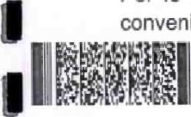Por lo que SÍ se veló por el cumplimiento de los objetivos establecidos en el convenio CONGUATE No.04-2022 en mi calidad de directriz principal, en relación

DE OS OE

CONTRALORIA OE

a la "Construcción y equipamiento de la Escuela de Emprendimiento y un Centro de Capacitación ubicada en la Colonia San Julián, municipio de Chinautla departamento de Guatemala"; y no solamente se delegó la supervisión a dicha Fundación en mi calidad de Directora Departamental de Educación Guatemala Norte, sino también se realizaron las visitas de supervisión y monitoreo en cumplimiento de los objetivos y estipulaciones del convenio de pago de asignación presupuestaria especial número 04-2022.

1. En seguimiento al oficio DDEGN NO. 402-2023 de fecha 18 de mayo de 2023 y verificación de la construcción de la Escuela de Emprendimiento y Taller de Capacitación de la Fundación CONGUATE el día 30 de junio de 2023, recibí de parte de la dirección de planificación educativa DIPLAN del Ministerio de Educación el oficio DIPLAN-l-6037-2023 de fecha 27 de julio de 2023, el cual adjunto como medio de prueba, en el cual solicitan sea remitido a la subdirección de planificación de infraestructura escolar información de juegos de planos, especificaciones técnicas del proyecto, informe fotográfico de la fase de ejecución, presupuesto de los renglones ejecutados y estudios realizados (estudios de suelos de resistencia de concreto).

Por Io que de forma inmediata como acción tomada por mi persona en mi calidad de Directora Departamental de Educación Guatemala Norte solicité a través del No.578/2023DDEGN de fecha 27 de julio de 2023, oficio el cual adjunto medio de prueba, a la representante legal de la Fundación CONGUATE remita a la Dirección Departamental de Educación Guatemala Norte el día 04 de agosto de 2023, información de juegos de planos constructivos completos de lo ejecutado, especificaciones técnicas del proyecto, informe fotográfico de la fase de ejecución, presupuesto de los renglones ejecutados y estudios realizados (estudios de suelos y prueba de resistencia de concreto). Esto con la finalidad de trasladar dicha información a la subdirección de planificación de infraestructura escolar de la dirección de planificación educativa DIPLAN, para continuar con el proceso de verificación y así obtener una cuantificación de la inversión que dicha Fundación ha realizado con los fondos otorgados en el ejercicio fiscal 2022 que trasladados desde la Dirección Departamental de Educación Guatemala

información recibida de la Fundación CONGUATEi en la Dirección Departamental de Educación Guatemala Norte se trasladaba a la Dirección de Planificación Educativa DIPLAN, según el proceso que correspondía para continuar con la verificación de cuantificación del proyecto, sin embargo la que la fundación entregaba era de forma parcial,

1. En seguimiento al oficio DDEGN No. 402-2023 de fecha 18 de mayo de 2023 y a la visita de verificación de la construcción de la Escuela de Emprendimiento y

II

DE AUDII ORIA DEW'NCIA.S

Taller de Capacitación de la Fundación CONGUATE el día 30 de mayo de 2023, recibí de parte de la dirección de planificación educativa DIPLAN del Ministerio de Educación el oficio DIPLAN-l-6558-2023 de fecha 14 de agosto de 2023 (el cual adjunto como medio de prueba), en el cual informan que derivado a que la Fundación no ha trasladado a la fecha la información solicitada de forma completa para continuar con el proceso de verificación de cuantificación de la inversión en la Escuela de Emprendimiento y Taller de Capacitación, no se puede cuantificar los montos de inversión ni el avance real del proyecto.

Derivado de ello, como acción tomada por mi persona en mi calidad de Directora Departamental de Educación Guatemala Norte trasladé a través del oficio DDEGN No.719-2023 de fecha 06 de septiembre de 2023, oficio el cual adjunto como medio de prueba, a la representante legal de la Fundación CONGUATE nuevamente el expediente enviado por la Fundación, derivado a que no cumple 1 con la totalidad de los requerimientos solicitados por DIPLAN los cuales fueron notificados en el oficio DIPLAN-l-6558-2023. En ese mismo oficio detalle por cada requerimiento una observación de sí cumplía o no con lo solicitado y lo que se encontraba pendiente de enviar.

El hallazgo indica que la situación encontrada corresponde a que la Directora Departamental de Educación Guatemala Norte del Ministerio de Educación, en relación a la "Construcción y equipamiento de la Escuela de Emprendimiento y un

1

Centro de Capacitación ubicada en la Colonia San Julián, municipio de Chinautla departamento de Guatemala", no veló por el cumplimiento de los objetivos establecidos en el convenio CONGIJATE No. 04-2022 en mi calidad de directriz principal para dicha función.

Por lo que no solamente se delegó la supervisión a dicha Fundación en mi calidad de Directora Departamental de Educación Guatemala Norte, también se realizaron las visitas de supervisión y monitoreo al cumplimiento de objetivos y estipulaciones del convenio de pago de asignación presupuestaria especial número 04-2022. Además manifiesto que en el tiempo que estuve como Directora Departamental de Educación Guatemala Norte, sí se dio el seguimiento y acompañamiento en el tema, requiriendo la información a la Fundación CONGUATE, sin embargo, dicha información no era entregada en su totalidad porque la fundación la entregaba de forma parcial o errónea en cuanto a toda la documentación solicitada por la DIDED(JC y por la DIPLAN, y esta situación hacía que los documentos se 1 enviaran y fueran devueltos de la Dirección Departamental de Educación Guatemala Norte a la Dirección de Planificación Educativa DIPLAN y viceversa.

Es importante mencionar que según el Convenio de pago de Asignación Presupuestaria Especial, número 04-2022, de fecha 05 de abril de 2022, suscrito 1 entre el Ministerio de Educación, a través de la Dirección Departamental de

|  |  |  |  |
| --- | --- | --- | --- |
|  | |  | | --- | |  | | MINISTERIO OE EDUCACION  EXAMEN ESPECIAL DE AUDITORÍA CE CUMPLIMIENTO CON NIVEL OE SEGURIDAD LIMITADA A REQUERIMIENTO CONGRESO OE LA REPÚBLICA | |

DE 06

CONTR4LCRlA GENERA' OENUNCIAS

Educación Guatemala Norte y la Fundación CONGIJATE, en la cláusula décima, establece que dentro de las obligaciones: "La Fundación CONGIJATE bl)... b2) Deberá sin requerimiento previo, rendir informes narrativos-financieros trimestrales y anuales en digital, de la ejecución de los desembolsos recibidos del Ministerio de Educación, ante el departamento financiero de la Dirección Departamental de Educación Guatemala Norte, con copias a la Dirección de Administración Financiera (DAFI), Dirección de Auditoria Interna (DIDAI) del Ministerio de Educación y la Delegación de la Contraloría General de Cuentas, a efecto de propiciar una evaluación permanente de los resultados y beneficios obtenidos con motivo del aporte económico; b3) la Fundación CONGUATE deberá publicar en el Sistema Informático de Gestión de Guatecompras las compras, contrataciones y adquisiciones que efectúen de conformidad con Io dispuesto en la Ley de Contrataciones del Estado, Decreto número 57-92 del Congreso de la República de Guatemala, presentar a la Dirección Departamental de Educación Guatemala Norte, sin necesidad de requerimiento un informe final anual que contenga la evaluación total del funcionamiento de su programa, los resultados del aprendizaje logrado por los beneficiarios y la forma detallada en que fueron invertidos los fondos asignados, los cuales deben estar respaldados con los comprobantes legítimos que amparan el destino de los mismos y que deben estar disponibles para su verificación por las autoridades correspondientes b4)... b5)". Convenio que se adjunta como medio de prueba.

Fijando en dicha cláusula que la Fundación es la responsable de presentar toda la documentación pertinente ante la DIDEDUC Guatemala Norte para la verificación y supervisión de los fondos asignados en dicho convenio; quedando claro así, que sin documentos presentados no se tiene el material necesario para realizar dicho proceso antes mencionado, reiterando que todo esto ocurría a consecuencia de que a pesar de que la Dirección Departamental de Educación Guatemala Norte y la Dirección de Planificación del Ministerio de Educación solicitaron en repetidas ocasiones toda la documentación pertinente para la supervisión y monitoreo de los objetivos establecidos en el convenio No. 04-2022; pese a todo ello, la Fundación o entregaba de forma parcial o errónea la documentación solicitada, y 1 esto definitivamente dificultaba la comparación, fiscalización y supervisión de lo planificado con la ejecución en tiempo real; y esto evidentemente perjudicó el

1 proceso de supervisión y monitoreo de los objetivos establecidos en el convenio No. 04-2022,

7. El Convenio de pago de Asignación Presupuestaria Especial, número 04-2022, de fecha 05 de abril de 2022, suscrito entre el Ministerio de Educación, a través de la Dirección Departamental de Educación Guatemala Norte y la Fundación CONGUATE, aprobado mediante Acuerdo Ministerial No.1289-2022 de fecha 21 de abril de 20221 en la cláusula novena establece que "El Ministerio de Educación

1 por medio de las unidades correspondientes, velará por el cumplimiento de los

|  |
| --- |
|  |
| MINISTERIO OE EDUCACION  EXAMEN ESPECIAL OE AUDITORIA CUMPLIMIENTO CON NIVEL OE SEGURIDAD CEMITAOAA REQUERIMIENTO CONGRESO OE LA REPÚBLICA |

 DE OE

ORECCION OE DENUNCIAS

objetivos y demás estipulaciones establecidas en el presente convenio a través de las siguientes acciones: Dirección de Auditoría Interna (DIDAI) la fiscalización de fondos públicos a que se refiere este convenio, en forma ex post de acuerdo al Plan de Auditoría Anual (PAA) y con base al muestreo selectivo y normas de auditoria gubernamental. La supervisión y monitoreo, queda bajo la responsabilidad de la Dirección Departamental de Educación Guatemala Norte a través de: a) Despacho Superior de la DIDEDUC Guatemala Norte en calidad de directriz principal  d) Subdirección administrativa financiera, la correcta utilización del recurso financiero asignado a la Fundación CONGUATE. La cláusula décima primera, prohibiciones establece: La Fundación CONGUATE tiene especialmente prohibido: b) utilizar los fondos para fines distintos a tos que se especifican en el presente convenio; c). .. d) efectuar modificaciones en gasto a cantidades a ejecutarse, comprometiéndose a deducirse responsabilidades civiles y penales que correspondan, a las personas que resulten involucradas en las violaciones al presente convenio así como a responder y reponer con sus propios fondos toda cantidad de la asignación especial de fondos públicos que se haya utilizado para fines distintos de los aquí establecidos..."

El hallazgo indica que la situación encontrada corresponde a que la Directora Departamental de Educación Guatemala Norte del Ministerio de Educación, en relación a la "Construcción y equipamiento de la Escuela de Emprendimiento y un Centro de Capacitación ubicada en la Colonia San Julián, municipio de Chinautla 1 departamento de Guatemala", no veló por el cumplimiento de los objetivos establecidos en el convenio CONGUATE No, 04-2022 en mi calidad de directriz principal para dicha función.

Sin embargo, en el Convenio de pago de Asignación Presupuestaria Especial, número 04-2022, de fecha 05 de abril de 2022, en la cláusula novena establece que "El Ministerio de Educación por medio de las unidades correspondientes, velará por el cumplimiento de los objetivos y demás estipulaciones establecidas en el presente convenio a través de las siguientes acciones: Dirección de Auditoría Interna (DIDAI) la fiscalización de fondos públicos a que se refiere este convenio..,".

Por lo que, referente al tema de velar por el cumplimiento de los objetivos y estipulaciones establecidas en el convenio No.04-2022 a través de la Dirección de Auditoría Interna DIDAI respecto a la fiscalización de fondos públicos a que se refiere dicho convenio, en cuanto recibí la notificación del oficio de auditoría 6-0-DlDAl-/SUB-033-2023 de fecha 26 de abril de 2023 (mismo que se adjunta como medio de prueba), en el cual se trasladaba la cédula de notificación de deficiencias que contenía el oficio de notificación No, UDAl-002-2023 "Deficiencias del convenio 04-2022 y adenda 01-2022% tomé acciones inmediatas para brindar el seguimiento oportuno en el tema y presentar las respuestas con la

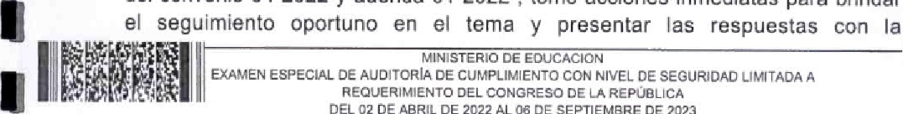

CE

06

MINISTERIO OE EDUCACION

CE CON

 GENERAL OE DEN UNCIAS

documentación de soporte que correspondía, a la Dirección de Auditoría Interna -DIDAI- del Ministerio de Educación; para ello presento el oficio No.358/2023DDEGN de fecha 03 de mayo de 2023, el cual también adjunto como medio de prueba.

Asimismo adjunto como medio de prueba el oficio No.420/2023DDEGN de fecha 26 de mayo de 2023, oficio No.491/2023DDECN de fecha 28 de junio de 2023, oficio No.435A/2023 DDEGN de fecha 02 de junio de 2023, oficio SAF DDEGN109-2023 de fecha 07 de junio de 2023, oficio No.806/2023DDEGN de fecha 23 de octubre de 2023, oficio No.808/2023DDEGN de fecha 23 de octubre de 2023, oficio No.82812023DDEGN de fecha 27 de octubre de 2023, en el cual les instruyo a las 3 subdirecciones a mi cargo: subdirección de fortalecimiento a la comunidad educativa, subdirección técnico pedagógica y subdirección administrativa financiera, según concierna, dar el seguimiento necesario y realizar las acciones correspondientes a las recomendaciones que aseguren la debida y oportuna implementación a efecto de fortalecer el control interno de la Dirección Departamental de Educación respecto a la verificación de que los fondos asignados sean ejecutados de conformidad a las cláusulas del convenio suscrito con la Fundación CONGUATE.

También adjunto como medio de prueba de descargo el oficio

No.510/2023DDEGN de fecha 05 de julio de 2023 dirigido a la Sra. Suheien Hurtarte, representante legal de la Fundación CONGUATE, que en cumplimiento a las recomendaciones de la Auditoría 0-DlDAl/SUB-033-2023 "Consejo o consultoría de verificación de los fondos asignados sean ejecutados de conformidad con las cláusulas del convenio suscrito con la Fundación CONGUATE, bajo la jurisdicción de la Dirección Departamental de Educación Guatemala Norte", del período auditado de 01 de enero al 31 de diciembre de 2022 y en seguimiento a las 18 deficiencias confirmadas para la Fundación CONGUATE, se le solicita que para las deficiencias 6, 9 y 14 se realice el reintegro al fondo común el monto de 0.5.357,548.49 y a su vez que remitan a la Dirección Departamental de Educación Guatemala Norte las acciones realizadas para dar cumplimiento a las recomendaciones de la auditoria mencionada anteriormente,

En seguimiento a lo anteriormente expuesto adjunto como medio de prueba de descargo el oficio DDECN No. 149-2023 de fecha 21 de julio de 2023 dirigido a la Sra. Suhelen Hurtarte, representante legal de la Fundación CONGUATE, en el cual se ratifica la solicitud del reintegro económico por Q5.357 ,548.49 a la Fundación CONGUATE, a la cuenta de Fondo Común del Gobierno de

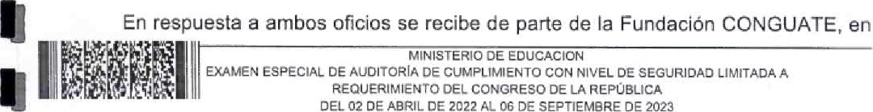

Guatemala.

CCÑTRúLORlA GENERAL CE 27 OIRECC1ôN DE AIJU1t0RlA 

la Dirección Departamental de Educación Guatemala Norte, el oficio sin número, de fecha 06 de octubre de 2023 (mismo que se adjunta como prueba), en donde notifican el reintegro parcial al fondo común por la cantidad de Q.397,999.99 referente a la compra del vehiculo.

Con todo lo anteriormente citado queda evidenciado el constante monitoreo hacia la Fundación CONGUATE, por parte de la Dirección a mi cargo en mi calidad de directriz principal para dicha función, solicitando el apoyo correspondiente a la unidad rectora del proceso de fiscalización del Ministerio de Educación.

En seguimiento al tema de la Auditoría 0-DlDAl/SUB-033-2023 "Consejo o consultoría de verificación de los fondos asignados sean ejecutados de conformidad con las cláusulas del convenio suscrito con la Fundación CONGUATE, bajo la jurisdicción de la Dirección Departamental de Educación

Guatemala Norte", del período auditado de 01 de enero al 31 de diciembre de 2022; y después de realizar acciones correctivas en los 02 hallazgos correspondientes a la Dirección Departamental de Educación Guatemala Norte, se traslada el oficio 0-DlDAl-No. 714-2023 de fecha 17 de octubre de 2023 (el cual se adjunta como medio de prueba), al Contralor General de Cuentas el informe del resultado obtenido derivado del consejo o consultoría de primer seguimiento a las recomendaciones emitidas por la Dirección de Auditoria Interna. Mismos que también fueron notificados a la Dirección Departamental de Educación Guatemala Norte.

Por lo que sí se veló por el cumplimiento de los objetivos establecidos en el convenio CONGUATE No.04-2022 en mi calidad de directriz principal, en relación a la "Construcción y equipamiento de la Escuela de Emprendimiento y un Centro de Capacitación ubicada en la Colonia San Julián, municipio de Chinautla departamento de Guatemala"; y no solamente se delegó la supervisión a dicha Fundación en mi calidad de Directora Departamental de Educación Guatemala Norte, sino también se realizaron las visitas de supervisión y monitoreo y se realizaron las acciones correspondientes a las recomendaciones brindadas por la 11 Dirección de Auditoría Interna (DIDAI) del Ministerio de Educación, que aseguraran la debida y oportuna implementación a efecto de fortalecer el control 11 interno de la Dirección Departamental de Educación respecto a la verificación de que los fondos asignados sean ejecutados de conformidad a las cláusulas del convenio suscrito con la Fundación CONGUATE; todo ello en cumplimiento de los objetivos y estipulaciones del convenio de pago de asignación presupuestaria especial número 04-2022.

Se desvanezca el presente hallazgo, toda vez que sí veló en todo momento por el cumplimiento de los objetivos establecidos en el convenio CONGUATE

CONTRALORIA OE AUDITORIA DE%JNCIAS

No.04-2022 en mi calidad de directriz principal, en relación a la "Construcción y equipamiento de la Escuela de Emprendimiento y un Centro de Capacitación ubicada en la Colonia San Julián, municipio de Chinautla departamento de Guatemala"; en cumplimiento de los objetivos y estipulaciones del convenio de pago de asignación presupuestaria especial número 04-2022 , según consta en la documentación, la cual se adjunta como medio de prueba."

Comentario de Auditoría

Se desvanece el hallazgo para la señora Karla Ninet Gómez Castro, en calidad de Directora Departamental de Educación Guatemala Norte del Ministerio de

Educación, en relación a la "Construcción y Equipamiento de la Escuela de Emprendimiento y un Centro de Capacitación ubicada en la Colonia San Julián, municipio de Chinautla departamento de Guatemala", establecido en el convenio CONGUATE NO. 04-2022, en virtud de que presentó los siguientes documentos:

Acta No.22-2022 y oficio DDEGN No.402Q023 de fecha 18 de mayo del 2023, en donde realizan actividades de supervisión a la obra, oficio DIPLAN-l-6037-2023 de fecha 27 de julio de 2023, en donde evidencia la solicitud de documentos a la Fundación CONGUATE, Oficio DDRGN No. 719-2023 de fecha 06 de septiembre del 2023, donde solicita la información nuevamente a la Fundación en virtud de la falta de documentos trasladados a la dirección departamental interesada, entre otros, los cuales evidencian que se realizó el seguimiento respectivo del cumplimiento del Convenio en su calidad de Directora Departamental de Educación Guatemala Norte, en relación a la construcción en mención.

Se confirma el hallazgo para la señora Suhelen Carolina Hurtarte Rivas, en calidad de Presidente del Concejo Directivo y Representante Legal de la Fundación Coalición Nacional de Inmigrantes Guatemaltecos en EE.UU. (CONGUATE), con relación a la "Construcción y Equipamiento de la Escuela de Emprendimiento y un Centro de Capacitación ubicada en la Colonia San Julián, municipio de Chinautla departamento de Guatemala", establecido en el Convenio No, 04-2022, en virtud de que no presentó pruebas de descargo a los señalamientos notificados y la obra carece de los documentos técnicos de respaldo suficientes para una correcta ejecución siendo ella la responsable de dicha función descrita en el Convenio No.

04-2022.

Acciones Legales y Administrativas

Sanción económica de conformidad con Ley Orgánica de la Contraloría General de Cuentas, Decreto 31-2002, Articulo 39, reformado por el Artículo 67 del Decreto 13-2013, Numeral 16, para:

Cargo Valor

Quetzal"

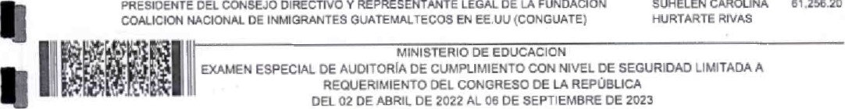 CONSEJO DIRECTIVO Y REPRESENTANTE LEGAL LA FUNDACION SUHELEN CAROLINA '1.256.20

OE INMIGRANTES GUATEMALTECOS EN EEUU {CONCUATE', HURTARTE RIVAS

 GENERAL OE AUDITORIA DENuNClAS

Conclusiones

1. En la ubicación de la construcción "Centro Educativo en la Colonia San Julián, Municipio de Chinautla, Departamento de Guatemala", se observaron trabajos realizados, dicha obra fue ubicada por medio de sistema de posicionamiento georeferencial -GPS- en las coordenadas 14 041 90929'27"W.

|  |  |
| --- | --- |
|  |  |
| EXAMEN ESPECIAL | MINISTERIO OE EDUCACION  AUDITORA CUMPLIMIENTO CON NIVEL SECURIDAO LIWTAOA A DEL CONGRESO DE LA REPÚBLICA |

1. Debido a las limitaciones expuestas en el apartado respectivo de este informe, esta comisión se limita a proporcionar un porcentaje de avance físico tomando como base el cuadro No. 2 (de lo observado en visita técnica de campo) y el Oficio No.S09-CC-0005-2023-13 de la comisión de auditoria financiera, estableciéndose en un estimado del 13% equivalente a Q525,837.75, del valor total del cuadro NOM (Q4,041 ,937+45). Así también se observó que la obra actualmente no está en ejecución y no cuenta con personal laborando.
2. AUTORIDADES DE LA ENTIDAD DURANTE EL PERÍODO AUDITADO

El (Los) funcionario (s) y empleado (s) responsable (s) de las deficiencias encontradas, se incluyen en el desarrollo del (los) hallazgo (s) contenido en el presente informe.

NO, NOMBRE CARGO PERIODO

 KARLA NINET GOMEZ CASTRO OIRECTORAOEPARTAMENTAL DE EDUCACION GUATEMALA NORTE



1. EQUIPO DE AUDITORÍA DE CUMPLIMIENTO

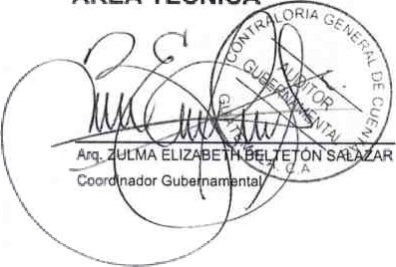 ÁREA TÉCNICA 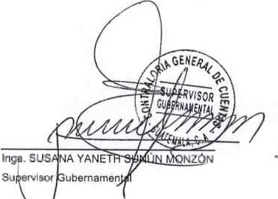



CONTRALOR/A GENERAL DE DE DENUNCIAS

RAZÓN:

De conformidad con lo establecido en el Decreto No. 31-2002, del Congreso de la República, Ley Orgánica de la Contraloría General de Cuentas, artículos 28. Informes de auditoría y 29. Independencia, los auditores gubernamentales nombrados son los responsables del contenido y efectos legales del presente informe, el (la) Director(a) y el (la) Subdirector(a) de la Dirección de Auditoria para Atención a Denuncias, únicamente firman y sellan en constancia de haber conocido el contenido del mismo.

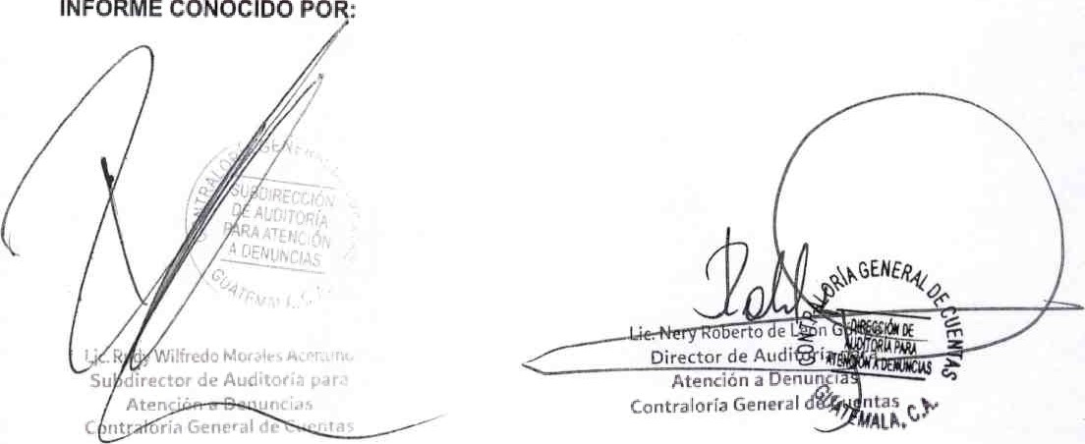

INFORME

PO

|  |  |
| --- | --- |
|  |  |
| MINISTERIO OE EDUCACION  EXAMEN ESPECIAL EE AUDITORIA OE CUMPLIMIENTO CON NIVEL DE SEGURIDAD DEL CONGRESO LA REPÚBLICA | A |

### DE OE 06 OE DE

CONTRALOR!» SENEN OE a OE AUOITCRIA A'

13. ANEXOS

|  |  |  |  |  |  |  |  |  |  |  |  |  |  |  |  |  |
| --- | --- | --- | --- | --- | --- | --- | --- | --- | --- | --- | --- | --- | --- | --- | --- | --- |
|  | |  |  |  |  |  | | --- | --- | --- | --- | --- | |  | | | | | | MINISTERIO OE EDUCACION  EXAMEN ESPECIAL DE AL'OITORIA DE CUMPLIMIENTO CON NIVEL DE A OE'. CONGRESO LA REPÚBLICA | | | | | |  |  |  |  | DE | |

DE DE 2022 OS DE CE

Prevenc óny buena gobernanza construyen

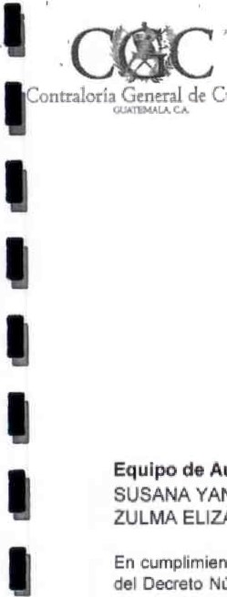

Auditoría

DIRECCIÓN DE AUDITORiA PARA ATENCION A DENUNCIAS NOMBRAMIENTO DE EXAMEN ESPECIAL DE AUDITORiA

## A REQUERIMIENTO DEL CONGRESO DE LA REPÚBLICA ÁREA TÉCNICA

No. S09-cc-0010-2023

CUA:79458 2022-100-101-18-068

Guatemala, 26 de julio de 2023

SUSANA YANETH SUNÚN MONZÓN (Supervisor Gubernamental)

ZULMA ELIZABETH BELTETON SALAZAR (Coordinador Gubernamental)

En cumplimiento de los articulos 232. de la Constitución Politica de la República de Guatemala, 2, 4 literal l), y 7 del Decreto Número 31-2002, Ley Orgánica de la Contraloria General de Cuentas y sus Reformas; 28 literal c) y 57 v 58 y 59 del Acuerdo Gubernativo Número 96-2019, Reglamento de la Ley Orgánica de la Contraloria General de Cuentas y sus Reformas. Esta Dirección les designa para que se constituyan en el MINISTERIO OE EDUCACION. para que practiquen Examen Especial de Auditoria de Cumplimiento con nivel de Seguridad Limitada, a requerimiento del Congreso de la República, según gestión No. 781639.

Las acciones de fiscalización pueden extenderse a otras entidades públicas o privadas que hayan o estén administrando recursos del Estado: asimismo a ctros ejercicios fiscales, funcionarios empleados de otras entidades públicas o privadas, cuando corresponda, siempre que se deriven de la presente auditoria.

Para el cumplimiento de este nombramiento, deberá observar las Normas Internacionales de las Entidades Fiscalizadoras adaptadas a Guatemala -ISSAI.GT. leyes y disposiciones vigentes aplicables a la entidad auditada: además la conducta del Equipo de Auditoría deberá apegarse a lo contenido en Código de Ética de la Contraloría General de Cuentas y su Reglamento. Como minima deberá otorgar 7 dias hêbiles entre la notificación de los hallazgos y su respectiva discusión con los responsables.

Los resultados de sus actuaciones los hará constar en papeles de trabajo, actas circunstanciadas e informe dando a conocer las desviaciones determinadas. E' tiempo estimado para realizar la Auditoria en mención de sesenta (60) dias hábiles, el cual puede variar según las circunstancias que se presenten en el desarrollo de su trabajo.

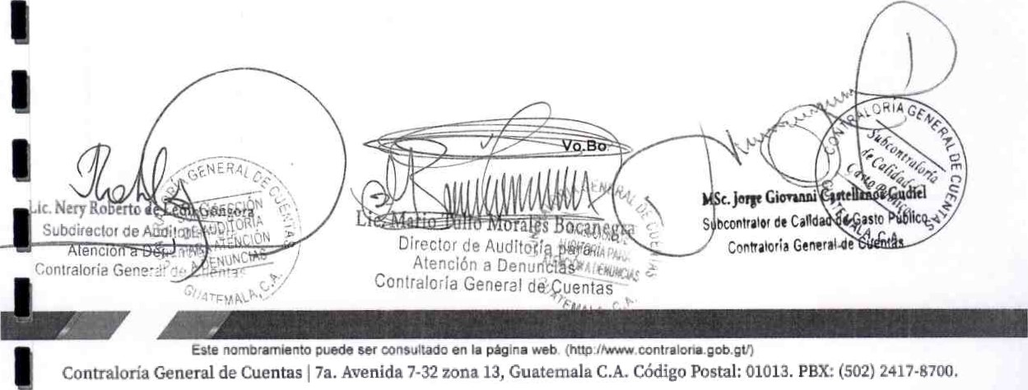

Prevencióny buena gobernanza

construyen

DECLARACIÓN ESPECÍFICA DE INDEPENDENCIA

yo: ZOL.MA ELIZABETH BELTETON SALAZAR en calidad de AUDITOR GUBERNAMENTAL de la DiucCION DE AUDITORÍA PARA ATENCIÓN A DENUNCIAS .

oeclarc: a) oue he sido nombrado para realizar EXAMEN ES?ECIAL OE A REQUERIMIENTO CONGRESO CE LA REPUBLICA en el (la) MINISTERIO DE  según S09-cc-0010-2023, de fecha 26/01 / 2023 , en donde a mi leal saher y entender, no tengo intereses personales, comerciaLes, o económicas d±rectos c: indirectos; ni conflictos de Interés de cualquier indole, tampoco tengo compromiso de servicios, trabajos a dependencia con dicha b)Que ningún miembro de mi familia en los grados de ley, desempeña cargo de autoridad superior tiene relación directa en el desempeño de mi trabajo como AUDITOR GUBERNAMENTAL, en la entidad descrita anteriormente; y c) Que las datos que se consignan en la presente son verdaderos, casa contrario, se deduzcan Las responsabi lidades legales y admin±strativas correspondientes

Me comprometo: a: Informar Oportunamente y por escrita cualquier impedimenta o conflicto de interés de tipo personal, profesional o contractual, sobreviniente a esta declaración, les que pueden ser: inhabilitación profesional, amistad intima, enemistad, odio c resentimiento, litigios pendientes de caracter personal en relación con dicha ent±dad, razcnes religiosas, palitizas e ideológicas u otras que afecten mi independencia, a juicio de la Central%ia General de Cuentas. b)Que en el ejercicio de mis funciones como AUDITOR GUBERNAMENTAL es posible que tenga accesa a información sobre distintos aspectos de la entidad auditada, par lo general no están disponibles al público, por que comprendo plenamente que al poseer esta infamación debo de actuar con el más alto nivel de integridad, prudencia y confidencialidad, comprometiéndome a divulgarla ni utilizarla sin la debida autorización. c) Que en todo momento me conducizé con veracidad, responsabilidad, honestidad y profesionalismo en el desarrollo de mis actos, observaré el Código de Ética y no utilizare la investidura que me otorgan, para requerir favores, beneficios perscnales e a favor de terceros; tampoco a grupos a los que pertenezca

|  |  |  |  |
| --- | --- | --- | --- |
| Guatemala, 26 de julio de 2023 | |  | |
|  | |
| f)  confirmarse  gue  el  AUDITOR  GUBERNA>IEN | nterés |  | |
|  | ara practicar |

Lugar y Fecha

Nota:

En el caso de

La auditozia asignada, el Director de la D±recci$n do e se emite el ombr lento debe dejar sin efecto parcial o total el nombramiento y real izar s gestiones es para gue sea descargado del Sistema de Auditoria Gubernamental ,

Si durante el procesa de audftoría el AUDITOR GUBERNAMENTAL, establece que tiene conflicto de interés pczque dentro de la entidad donde se encuentra practicando auditoria hay un familiar o am±go cercano que desconocía que laboraba en la misma , sobre•nniento a esta declaración que pueda afectar la Independencia, debe de inmediato hacerlo del conocimiento del Director donde se emitió el nombramiento, adjuntando La documentación que justifique esta situación.

Zn cualquiera de los casos indicados anteriormente la Dirección debe resolver en un plazo no mayor a diez días.

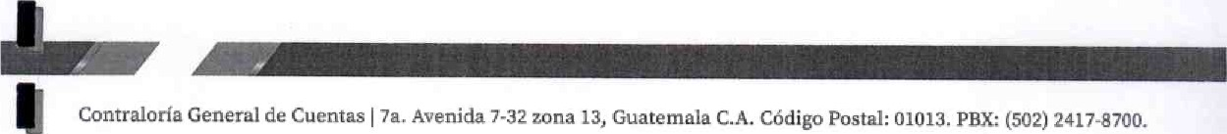

Prevencidny buena gobernanza txmstrupn

DECLARACIÓN ESPECÍFICA DE INDEPENDENCIA

SUSANA YANETH SUNÚN MONZ±N en mi calidad de SUPERVISOR GUBERNAMENTAL de la DIRECCIÓN DE

DENUNCIAS.

neciaro: a)Que he sido nombrado para realizar EXAMEN ESPECIAL AUDITORIA A REQUERIMIENTO DEI, CONGRESO OE LA REPOBLICA en el (la) : MINISTERIO DE EDUCACION, según nambramiento S09-cc-0C10-2022, de techa 26/01/2023, en donde a mi Leal saber y entender i no tengo intereses personales, comerciales, financtieros o económicos directas a intffrectos; ni conflictos de interés de cualquier índole, tampoco tengo compromiso de servicios, trabadas o dependencia con dicha entidad. b) Que aingún miembro de mi familia en los grados de ley, desempeña cargo de autoridad superior ra tiene relación directa en el desempeño de mi trabajo como SUPERVISOR GUBERNAMENTAL, en la entidad descrita anteriormente; y c} Que las datos que se consignan en la presente son verdaderos, case contraria, se deduzcan las responsabilidades legales y administrativas correspondientes ,

Me comprometa : a} Informar oportunamente y por escrita cualquier impedimento z confHctc de interés de tipo personal, profesional o contractual, sobreviniente a esta declaración, las que pueden ser: inhabilitación profesional, amistad íntima, enemistad, odio resentimiento,  pendientes de caracter personal an can dicha entidad, razones religiosas, políticas e ideológicas u Otras que afecten mi independencia, a juicio de la Contraloría General de Cuentas. b)Que en el ejercicio de mis funciones como SOPERVISOR CUBERNAMENTAL es posible que tenga acceso a información Sobre distintos aspectos de la entidad auditada, por general están disponibles al pú.bl±ca, por que comprendo plenamente que al poseer esta información debo actuar con el más alto nivel de integridad, prudencia y confidencialidad , comprometiéndome a no divulgarla ni utilIzar1a sin la debida autorización. c}Que en tado momento me conduciré coa veracidad, responsabilidad, honestidad y profesionalismo en el desarrollo de mis actos, observaré el Código de Ética y no utilizaré la irtvestidura que me otorgan, para requerir tampoco a grupos a los que pertenezca

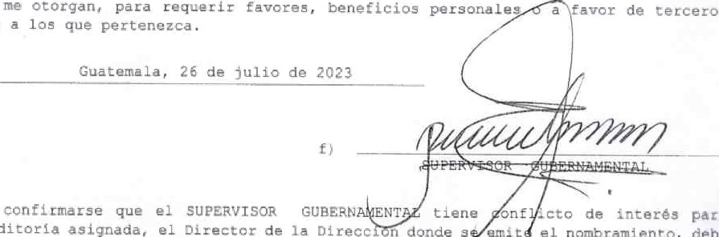

terceros;

de

s

el

nombramiento,

debe

gestiones

pertinentes

para

que

para'

Lugar y Fecha

Nota

En el caso practicar la auditoria asignada, dejar sin efecto parcial o total el nombramiento y realizar las sea descargado del Sistema de Audi toría Gubernamentalu

Si durante el procesa de auditoria el SUPERVISOR CUBERNRMENTAL, establece que tiene  de interés porque dentre de la entidad donde se encuentra practicando auditoría hay un familiar o amigo cercano que desccnocia que laboraba en la misma, debido a algún otro aspecto sobreviniente a esta declaración que pueda afectar la debe de inmediato hacerlo del conocimiento del Director donde se emitió el nombramiento, adjuntando la documentación que justifique esta situación.

En cualquiera de los casos indicados anteriormente la Dirección deba resolver en un plazo no mayor a diez dúas.

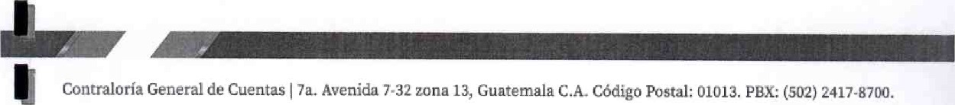

CE O'RECC'ON DE AUDITORIA PARA ATENCIÓN A

Expediente

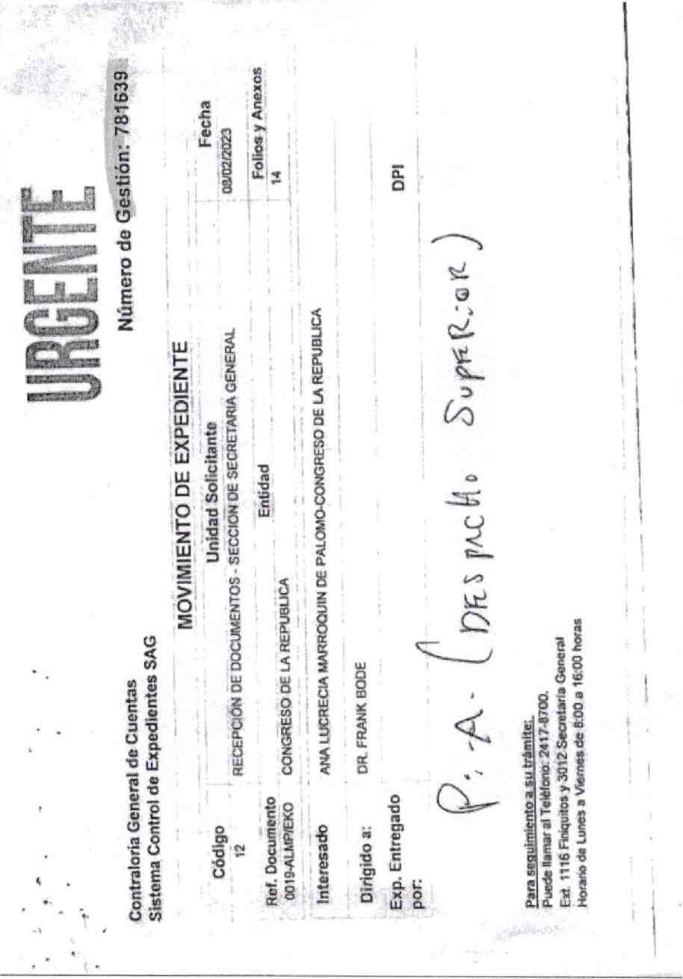

|  |
| --- |
|  |
| MINISTERIO OE EDUCACION  EXAMEN ESPECIAL DE AUDITORIA OE CUMPLIMIENTO CON NIVEL DE SEGURIDAD LIMITADA A REQUERIMIENTO DEL CONGRESO LA REPUBLICA |

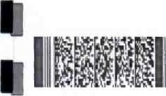 DEL 06 DE

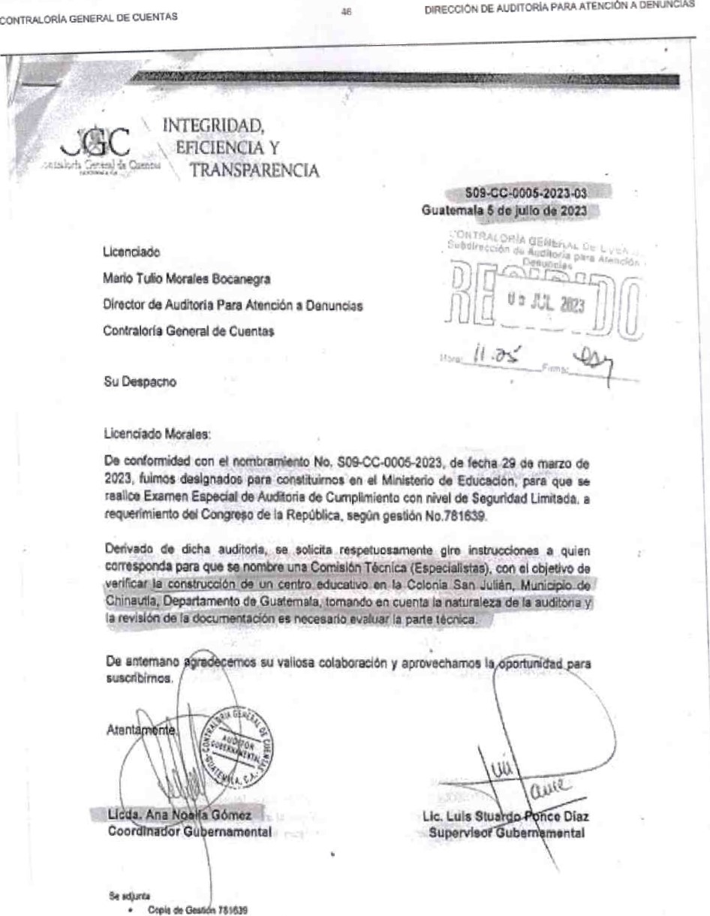Do eortom%ad con et NO, de fecha 29 do maza de 2023, deslanad06 para en ea Ministerio do Educación. para quo se reallce Exarnen Especial de Cunpli"ientc con *vel de Sevidãd LimOda, a de la RepWica. sep)n gestión No ,781639.

do dkha auditada. se SÉta respetucwnente giro  a quien norr*xe una Com.isl$n Técnica (Especialistas), cm el Cbjeevo do centomxatrm • laCOJonia. San.JutiénAuni

Chjnaut13, Departamento d' Guatematu tornap,do en cuenta la naturaleza de audi«igy es necesario.evúar ta

su valiosa colaboración

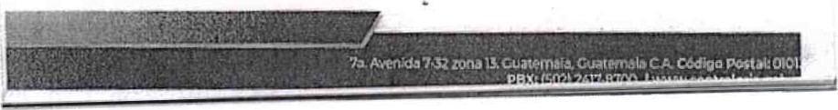

|  |  |
| --- | --- |
| MINISTERIO OE EDUCACION  EXAMEN ESPECIAL DE REQUERIMIENTO AUDITORIA OE CUMPLIMIENTO CONGRESO CON NIVEL REPUBLICADE SEGURIDAD  DE LA  ABRIL OE 2022 AL DE SEPTIEMBRE DE 2023 | A |

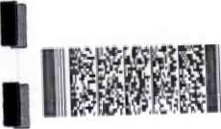 DEL

DE OE AUDITORIA 

LEVANTAMIENTO FOTOGRÁFICO

### "Centro Educativo en la Colonia San Julián. Municipio de

Chinautla, Departamento de Guatemala"

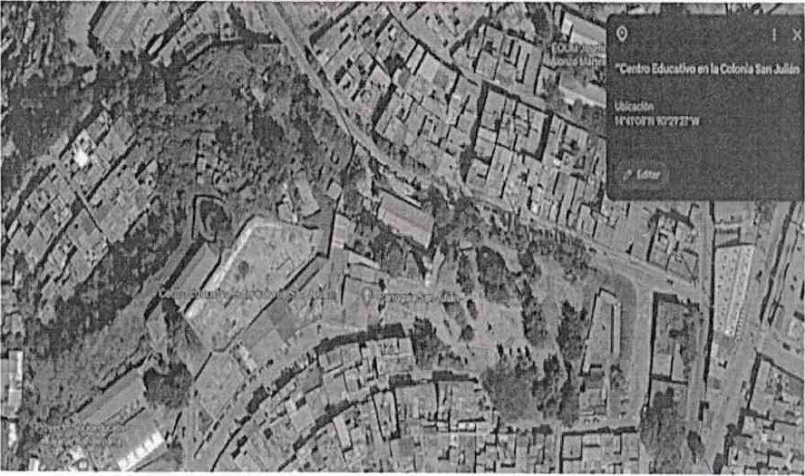

VISTA AEREA

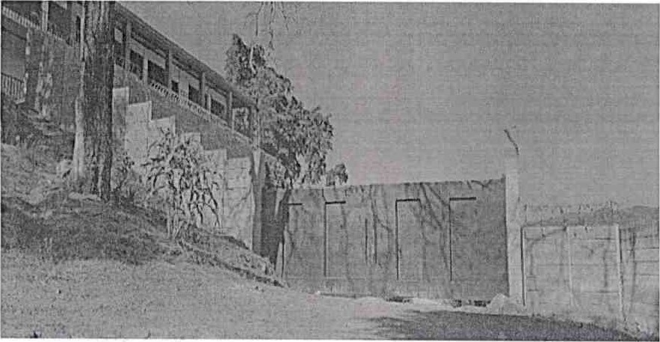

INGRESO PRINCIPAL

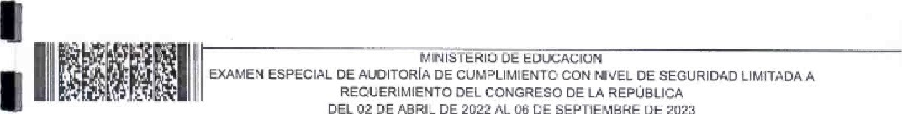

CE OE

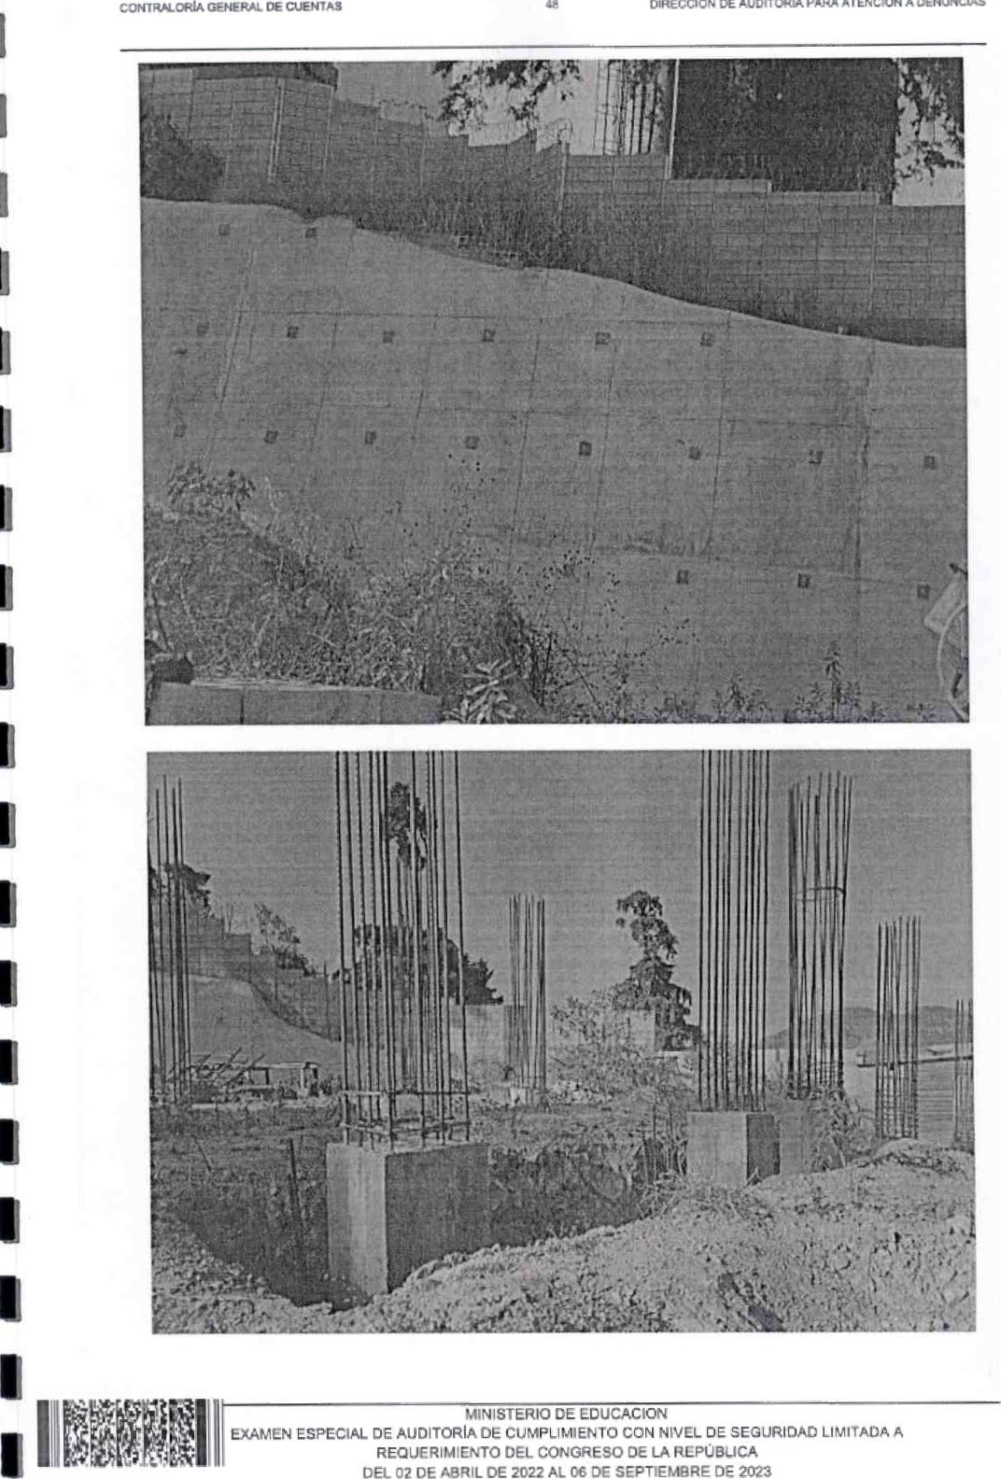

DE

AUDITORIA

PARA

ATENCÓN

|  |
| --- |
|  |
| MINISTERIO EDUCACION  EXAMEN ESPECIAL OE AUDITORIA DE CUMPLIMIENTO CON NIVEL SEGURIDAD LIMITADA A REQUERIMIENTO DEL CONGRESO LA REPÚBLICA |

CONTRALORIA OE OE DENUNCIAS

DEL OZ OE 06 DE

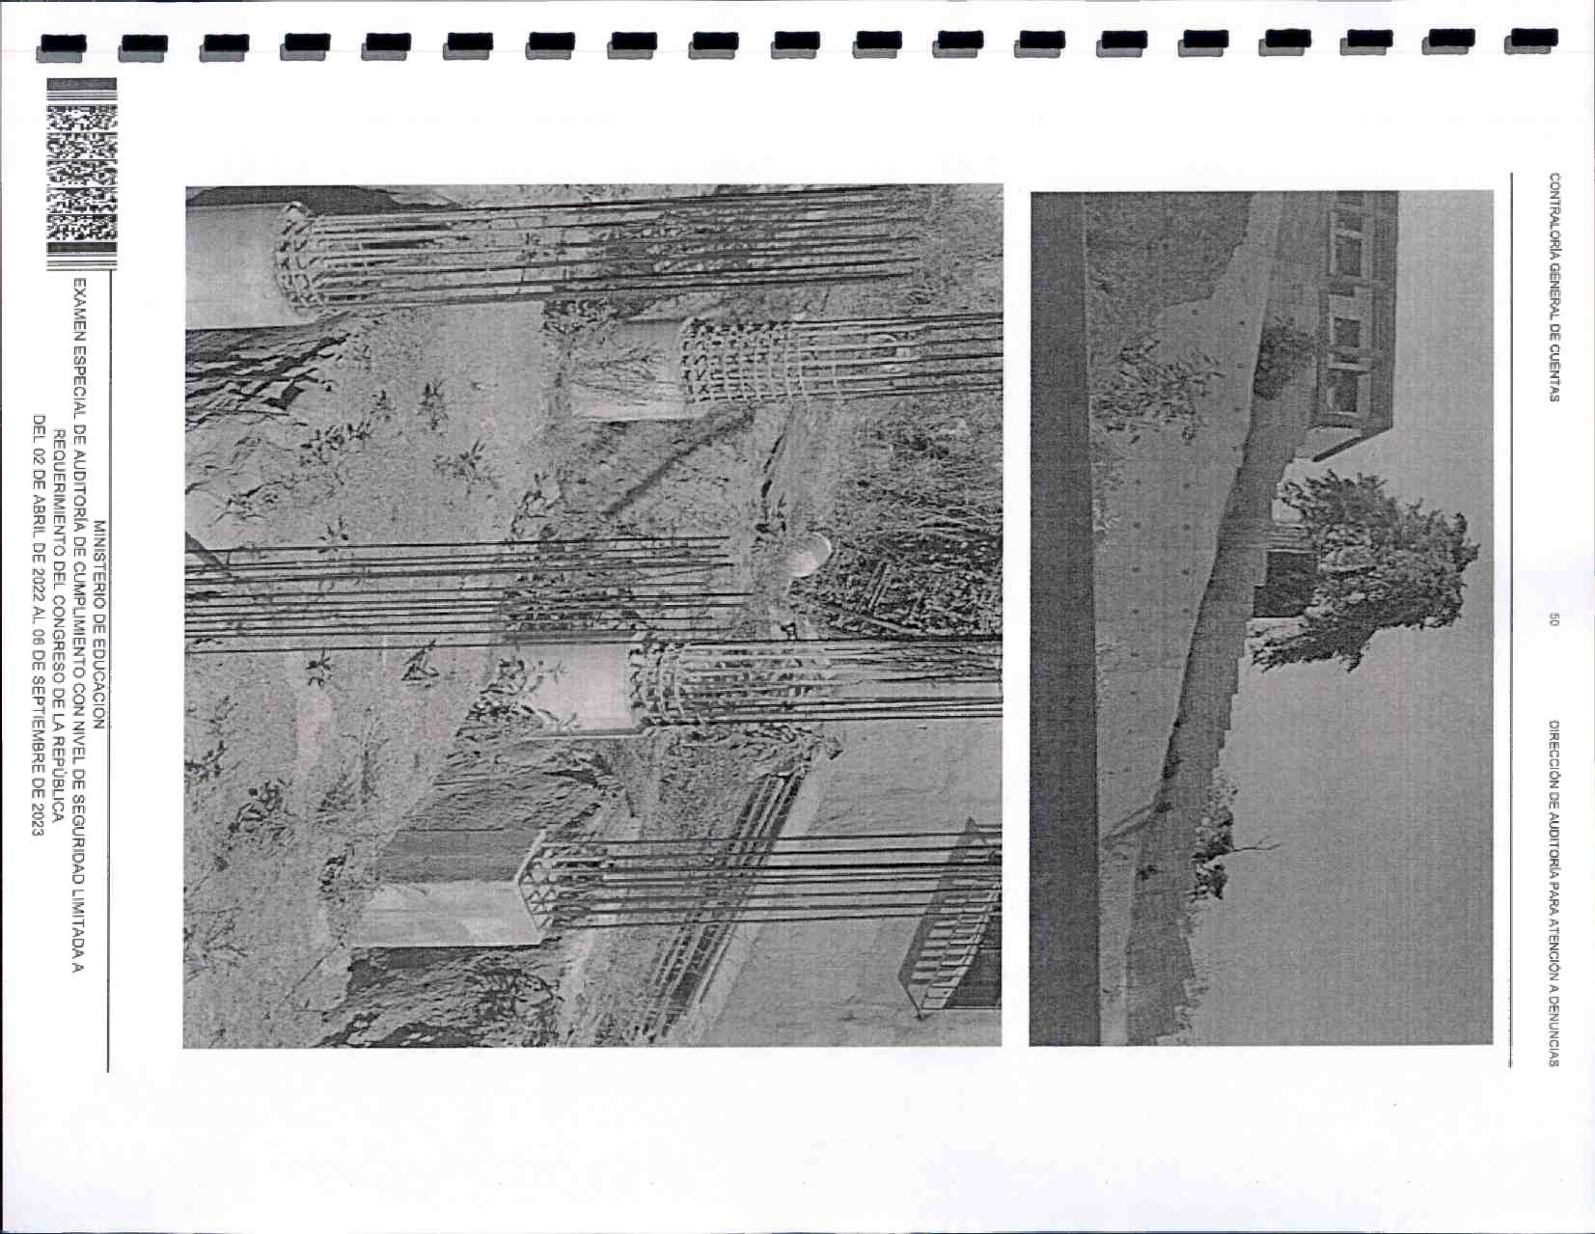



DE

A

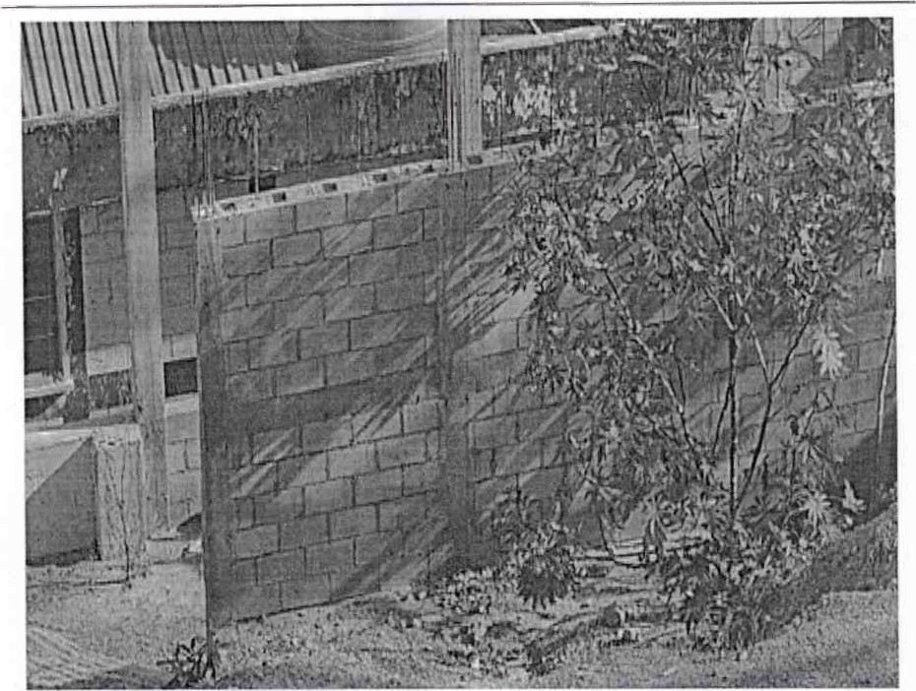

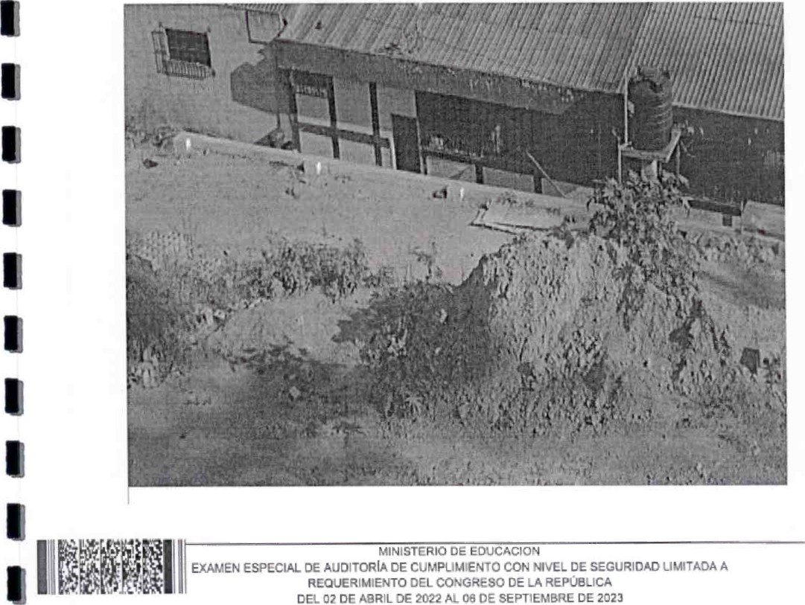

CONTRAORIA GENERAL OE CENIAS OIRECClôN OE AUDITORIA PARA DENUNCIAS

### IMÁGENES TOMADAS DESDE EL PERIMETRO EXTERNO DE LA OBRA]

|  |
| --- |
|  |
| MINISTERIO OE EOUCACION  EXAMEN ESPECIAL OE AUDITORIA DE CUMPLIMIENTO CON NIVEL OE SEGURIDAD LIMITADA A REQUERIMIENTO DEL CONGRESO OE LA REPÚBLICA |

DEL OZ DE ABRIL 2022 AL D? SEPTIEMBRE DE 2023

## IMPLEMENTACIÓN DE RECOMENDACIONES

|  |  |  |
| --- | --- | --- |
|  | OIRECC N OE AUOITORA PARA ATENC A DENUNCIAS |  |
| de la Entidad  Número CuentadmdE | MINISTERIO DE EDUCACION  8-058 MINISTERIO DE EDUCACIC*" |  |
| de Audltvfa | EXAMEN ESPECIAL OE AUDITORIA DE CUMPLIMIENTO CON NIVEL OE SEGURIDAD REOIJERIMIENTO DEL CONGRESO DE LA REPUBLICA sog-cc-0010-2073 | A |
| Pufodo Audiudo | dal J2 de abril de 2022 al OE de da a23 |  |
| Auditor Gubernamental | Atta. ZULMA ELIZABETH BELTET N SALAZAR |  |
| Auditor Independtonte SUPGfVis | Inga, SUSANA YANETH SU |  |

Hallazgos relacionados con el control interno

Área Técnica

Hallazgo No. t

Falta de documentos técnicos de respaldo

Condición

El Convenio de Pago de asignación presupuestaria especial suscrito entre el

Ministerio de Educación a través de la Dirección Departamental de Educación Guatemala Norte y Fundación CONGUATE No. 04-2022 de fecha cinco de abril de dos mil veintidós (05-04-2022) celebrado por la Directora Departamental de la Dirección Departamental de Educación Guatemala Norte, Licenciada Karla Ninet Gómez Castro y por Suhelen Carolina Hurtarte Rivas, en su cafidad de presidenta del Concejo Directivo y Representante Legal de la "Fundación CONGUATE", para implementar proyecto de "Construcción y Equipamiento de la Escuela de Emprendimiento y un Centro de Capacitación ubicada en la colonia San Julián", municipio de Chinautla, departamento de Guatemala.

En la visita técnica realizada a la ubicación, se tomaron las coordenadas 14 041 '08" N, 90 0 29'27" W por medio de sistema de posicionamiento georeferencial -GPSmisma que se realizó el día 08 de febrero del 2024, con acompañamiento de la Dirección Departamental Norte del Ministerio de Educación, los señores: la Licenciada Rosa Jacinto, subdirectora de fortalecimiento y el Licenciado Sergio Mazariegos, sub Director administrativo financiero, ambos del Ministerio de Educación, observando varias construcciones individuales dentro del mismo terreno.

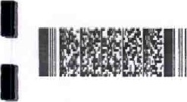

En el oficio No. DDEGN No. 132-2024 de fecha 13 de febrero de 2024, indican la carencia de los siguientes documentos: Presupuesto, Especificaciones Técnicas, Especiales y Específicas.

Asf también se constató la inexistencia de los documentos siguientes:

Renglones de trabajo, integración de precios unitarios, contrato de la obra, informes de supervisión y libro de bitácora autorizado por la Contraloría General de Cuentas, comprobantes de ensayos de laboratorio realizados en la fase de planificación y los realizados durante la ejecución.

Por lo que se determina que existe una construcción la cuaf no cuenta con los documentos técnicos de respaldo.

Recomendación

La Directora Departamental de Educación Guatemala Norte debe velar y girar instrucciones a la Presidente del Concejo Directivo y Representante Legal de la Fundación Coalición Nacional de Inmigrantes Guatemaltecos en EE.UU. (CONGUATE), para que cumplan con los objetivos establecidos en el convenio No.04-2022 y verifiquen que se cuente con la documentación técnica pertinente.

|  |  |  |  |
| --- | --- | --- | --- |
| Cargo do Respmsabh |  |  | |
| DIRECTORA DEPARTAMENT& OE EDUCACION GUATEMALA NORTE, PRESIOEMTE  CONSEJO DIRECTIVO REPRESENTANTE LEGAL OE LA FUNDACION COALICION  NACONAL DE N."CRANTES GIJATEMQTECOS EEUU (CONGUATE} |  | x | NCCump"O |

Nota: El incumplimiento a estas recomendaciones serán motivo de sanción económica, según el artículo 39 numeral 2 del Decreto No. 31-2002, Ley Orgánica de la Contraloría General de Cuentas.

Fecha: Guatemala, 02 de septiembre de 2024

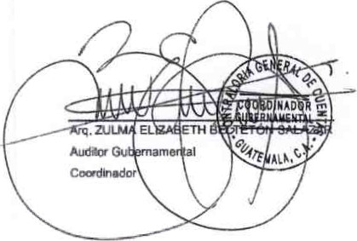 Autoridad Superit:r

